EZP.270.87.2023

Tom III SWZ - Opis przedmiotu zamówienia

Przedmiotem zamówienia są następujące części do układu pomiarowego długości zgęstków elektronowych lasera PolFEL w postaci interferometru typu Martina–Pupletta:
- Metryczna aluminiowa płytka prototypowa typu breadboard. Ilość: 2 sztuki;
- Wymiary płyty: 600 mm x 900 mm x 25 mm (z możliwościa odchylenia od tych rozmiarów w granicach ± 10 %
- Grubość: 25 mm ±2,5 mm
- Płytka musi mieć boczny rowek typu T dla montażu zgodnie ze rysunkiem.
- Wypełnienie wewnętrzne z aluminiowych płyt typu „honeycomb” o wysokiej gęstości
- Powierzchnia malowana na czarno matowo
- Płaskość górnej powierzchni w granicach nie większych niż : ±0,15 mm na dowolnym obszarze o powierzchni 0,3 m²
- Płyta górna z aluminium o grubości: 6 mm± 0.5 mm
- Płyta dolna z aluminium o grubości: 3 mm± 0.5 mm
- Maksymalna głębokość wkręcenia: 6 mm± 0.5 mm od górnej powierzchni
Rysunek techniczny w Załączniku №1
- Elementy mocowania do zwierciadeł parabolicznych o średnicy 3 cale z przezroczystą krawędź, 3 pokrętła blokujące. Ilość: 12 sztuk;
- Mechanizm : Kinematyczny
- Średnica optyczna: 76,2 mm ± 1 mm
- Blokady pokrętła: Tak
- Korekty: z, θx, θy
- Czułość nie gorsza niż: 1,8 s
- Zakres kątowy, nie mniejszy niz: ±3,5°
- Orientacja siłownika: Praworęczny
- Materiał: Anodowane aluminium
- Pokrętło rodzaju napędu: blokujące
- Otwór do mocowania pod gwint : 8-32 lub M4
- Wysokość osi optycznej: 47,6 mm± 1 mm

Rysunek techniczny w Załączniku №2

- Wolnostojące polaryzatory terahercowe z siatki drucianej do dalekiej podczerwieni i teraherców, zamontowanych na metalowej ramie nośnej, bez podłoża. o następujących cechach i parametrach Ilość: 6 sztuki.
- Średnica drutu: 5 μm lub 10 μm
- Odstęp między drutami: 16 μm ± 1 μm
- Outside diameter ramki: 125 mm ± 2 mm
- Apertura: powyżej 100 mm
- Materiał ramy: aluminium anodowane

- Zwierciadła odblaskowe typu "roof mirror" z minimalnej średnicej apertury optycznej. 3 cale (76.2 mm). Ilość 4 sztuki
- Minimalny średnica apertury optycznej : ⌀ 3 cale (76.2 mm).
- Dokładność nie gorsza niż : 5.0 sek. łuku
- Pokrywa zwierciadła : aluminium (protected aluminium)
- Płaskość powierzchni lustrzanej (pv633 nm) : nie gorzej niż λ/6
- Otwór do mocowania pod gwint : M6
- Szerokość i wysokość odbudowy zwierciadła poniżej 110 mm

Rysunek techniczny w Załączniku №3

- Zmotoryzowany i kontrolowany stolik liniowy. Przesuwu stolika w jednej osi z możliwością sterowania przez interfejs Ethernet, kontrola obszaru przesuwu i odczytom położenia w czasie oczywistym. Możliwość rozmieszczenia kontrolera na odległość 1,5 m ± 0.1 mm od stolika jest istotna w tym zamówieniu. Ilość: 3 sztuki;
- Zakres ruchu nie mniejszy niż: 150 mm
- Dokładność (jednokierunkowa), nie gorsza niż do: 45 µm
- Minimalny ruch przyrostowy, nie większy niż: 0.05 µm
- Różnice położeń po powtórzeniu (powtarzalność )nie większe niż: 4 µm
- Interfejs komunikacyjny: USB, Ethernet
- Pionowe bicie, nie większe niż : 8 µm
- Poziome bicie nie większe niż: 12 µm
- Maksymalna możliwa różnica rzeczywistej pozycji przy zbliżaniu się do pozycji docelowej z przeciwnych kierunków nie większa niż: 5 µm
- Typ silnika: Krokowy (2 fazy)
- Typ enkodera: Obrotowy enkoder kwadraturowy
- Rozdzielczość enkodera nie gorsza niż: 200 CPR
- Powinien być w stanie osiągnąć minimalna prędkość ruchu : 20 mm/s
- Automatyczny limit ruchu lub pozycja zero: Tak
- Interfejs montażowy na powierzchni stołu: Otwory gwintowane M3, M4 lub M6
- Przedłużacz silnika (miedzy kontrolerem a stolikom): nie krótszy niż 1,5 m

- Przedłużacz silnika, (dotyczy zamówienia stolika i kontrolera). Ilość: 3 sztuki;
Minimalna długość przedłużacza: 1,5 m
Maksymalna długość przedłużacza: 3 m

- Uniwersalny kontroler zmotoryzowanego stolika liniowego, który umożliwia sterowanie 1 osią, z prądem maksymalnym co najmniej 6 A (chwilowy prąd szczytowy co najmniej 10 A) na fazę z możliwością oprogramowania i sterowania przez Ethernet i RS-232 lub USB 2.0. Ilość: 3 sztuka.
- Interfejs komunikacyjny: Ethernet również RS-232 lub USB 2.0,
- Zasilanie: 48 V DC
- Prąd kontrolera na fazę (maksymalny) nie mniejszy niż: 6 A (pk-10 A )
- Ilość izolowanych wejście cyfrowych nie mniejsza niż: 4
- Ilość izolowanych wyjść cyfrowych nie mniejsza niż: 4
- Ilość wejście analogowych nie mniejsza niż: 4
- Zakres wejścia analogowego: 0-10 V
- Rozdzielczość wejścia analogowego nie gorsza niż: 1 mV
- Ilość wyjście analogowe nie mniejsza niż: 1
- Zakres wyjścia analogowego: 0-10 V
- Rozdzielczość wyjścia analogowego nie gorsza niż: 2,5 mV

- Zasilacz z wejściowym napięciem regulowanym w zakresie 100-240 V AC z wyjściem 48 V DC, 6,5 A. Ilość: 3 sztuki.

- Lustro paraboliczne z aperturą optyczną 76,2 mm ± 2 mm (3 cale ± 0.08 cala), ogniskową 228,6 mm ± 1% (9 cali ± 0.09 cala) przy 90° i otworem równoległym do skolimowanej wiązki (od 2.5 mm do 3.5 mm). Ilość: 1 sztuka;
  - Średnica optyczna: 76,2 mm ± 1 mm (3 cale ± 0.04 cala)
  - Ogniskowa: 228,6 mm (9 cale) ± 2 % przy 90°
  - Średnica czystego obszaru: > 90% średnicy optycznej
  - Chropowatość powierzchni: <100 Å rms
  - Powłoka optyczna: złoto
  - Powierzchnie nieoptyczne: czarne anodowane
  - Materiał: aluminium
  - Otwór równoległy do skolimowanej wiązki – średnica w przedziale od 2.5 mm do 3.5 mm

Rysunek techniczny w Załączniku №4

- Lustro paraboliczne z aperturą optycznej 76,2 mm (3 cale), ogniskową 152,4 mm ± 1% (6 cale) przy 90° i otwór równoległy do skolimowanej wiązki (ot 2.5 mm do 3.5 mm). Ilość: 4 sztuki;
  - Średnica optyczna: 76,2 mm (3 cale) ± 1%
  - Ogniskowa: 152.4 mm (6 cale) ± 1% przy 90°
  - Wyczyść przysłonę: > 90% średnicy
  - Chropowatość powierzchni: <100 Å rms
  - Powłoka optyczna: złoto
  - Powierzchnie nieoptyczne: czarne anodowane
  - Materiał: aluminium
  - Otwór równoległy do skolimowanej wiązki : od 2.5 mm do 3.5 mm
Rysunek techniczny w Załączniku №5
- Płaskie lustro, rozmiar 100 mm x 100 mm, powłoka aluminium, grubość od 3 mm do 10 mm. Możliwe odchtkenia od tych rozmiarów w zakresie ± 5% Ilość: 6 sztuk;

- Platforma do szyny optycznej 34 mm o długości 30 mm z trzema pogłębiaczami pod śruby M6. Ilość: 30 sztuk.
Rysunek techniczny w Załączniku №6

- Platforma do szyny optycznej 34 mm o długości 50 mm ± 2 mm z trzema pogłębiaczami pod śruby M6. Ilość: 30 sztuk.
Rysunek techniczny w Załączniku №7

- Wspornik kątowy do szyn 34 mm. Ilość: 12 sztuk;
Rysunek techniczny w Załączniku №8

- Podwójny zacisk do szyny optycznej 34 mm o długości 30 mm. Ilość: 60 sztuk;
Rysunek techniczny w Załączniku №9

- Zacisk montażowy do szyny 34 mm ± 1 mm, metryczny, z dwoma pogłębione otwory na śruby z łbem walcowym M6 z odległością 25 mm± 1 mm, możliwość przesuwu wzdłuż szyny przed blokadą. Ilość: 18 sztuk;
Rysunek techniczny w Załączniku №10

- Niskoprofilowa śruba M6 x 1,0, długość 10 mm± 1 mm, pod klucz HEX 4mm, Ilość: 100 szt
Rysunek techniczny w Załączniku №11
- Niskoprofilowa śruba M6 x 1,0, długość 8 mm± 2 mm, pod klucz HEX 4mm, Ilość: 50 szt
Rysunek techniczny w Załączniku №11
- Niskoprofilowa śruba M6 x 1,0, długość 16 mm± 2 mm, pod klucz HEX 4mm, Ilość: 50 szt
Rysunek techniczny w Załączniku №11
- Aluminiowa szyna optyczna 34 mm, długość 2 m± 0.1 m. Ilość: 3 szt;
Rysunek techniczny w Załączniku №12
- Obrotowy pierścień montażowy do elementów optycznych, średnica optyczna Ø2", gwint M4, Ilość: 4 szt
Rysunek techniczny w Załączniku №13
- Klucze trzpieniowe (imbusowe) imbusowe metryczne zestaw 6 cześci :1.5 mm, 2 mm, 2.5 mm, 3 mm, 4 mm, and 5 mm,. Ilość: 1 zestaw

- Klucze trzpieniowe (imbusowe) calowe do montażu na płytce prototypowej, (Hex kluczy: 0.050" , 1/16", 5/64", 3/32", 7/64", 1/8", 9/64", 5/32", 3/16"). Ilość: 1 zestaw.

- Kompaktowy moduł laserowy, na bazie diody laserowej, długość fali w zakresie 530 nm ± 20 nm, wiązka skolimowana okrągła z Ø w 3 mm ± 0,2 mm, średnica obudowy Ø11 mm± 2 mm, klasa bezpieczeństwa lasera 3R. Ilość: 2 sztuka

- Kompaktowy moduł laserowy, na bazie diody laserowej, długość fali 635 nm ± 20 nm, wiązka skolimowana okrągła z Ø 3 mm± 0,2 mm, średnica obudowy Ø11 mm± 2 mm, klasa bezpieczeństwa lasera 3R. Ilość: 2 sztuki

- Stolik 3-osiowy translacyjny XYZ z manipulatorami mikrometrycznymi, okres ruchu w jednej osi 25 mm± 5 mm, każdy stolik posiada szesnaście gwintowanych otworów montażowych M6 z odległością 25 mm pomiędzy siebie. Ilość: 2 sztuki;
Rysunek techniczny w Załączniku №14
- Zmotoryzowana przesłona wiązki laserowej ze sterownik silnika krokowego z możliwości kontroli przez Ethernet s zasilaczem. Ilość: 2 sztuki;
  - Średnica przesłony 120 mm± 2 mm.
  - Kąt skrętu przesłony nie mniejszy niż : 90°
  - Czas obracania nie dłuższy: 1 sek.
  - Zasilanie, napięcie: 12V, prąd nie większy niż 3A
  - Płyta kontrolera
  - Kabel łączący z kontrolerem o długości nie krótszy niż 1,6 m
  - Interfejs komunikacyjny Ethernet
  - możliwość programowania w minimum w Labview, Python oraz w C lub C++
- Kątowe mocowanie Ø2 calowego zwierciadła parabolicznego, gładkimi otworami na 4 pręty ⌀ 6 mm, z odległością 60 mm, kinematyczne śruby poziomowania. Ilość: 2 sztuki;
Rysunek techniczny w Załączniku №15
- Płyta montażowa klatkowa gładkimi otworami na 4 pręty Ø 6 mm, z odległością 60 mm, z optycznym otworom o średnice Ø2 cale, gwint otworu optycznego SM2, grubość 0,5 cala ± 0.01 cala. Ilość: 4 sztuki;
Rysunek techniczny w Załączniku №16;
- Pręt montażowy długości 3 cale i Ø6 mm. Ilość: 8 sztuk;
Rysunek techniczny w Załączniku №17;
- Słupek optyczny Ø 12,7 mm, z otworom pod śruby M4 i M6, długości 40 mm± 2 mm Ilość: 4 szt;
Rysunek techniczny w Załączniku №18;
- Słupek optyczny Ø 12,7 mm, z otworom pod śruby M4 i M6, długości 20 mm± 2 mm (2 zestaw 5 szt.)
Rysunek techniczny w Załączniku №18;
- Szyna optyczna konstrukcyjna 95mm, anodowana bezbarwnie, o długości 750 mm ± 10 mm. Ilość: 2 sztuki;
Rysunek techniczny w Załączniku №19;
- Płyta montażowa do pionowego mocowania szyny 95 mm± 5 mm, z otworami mocowania. Ilość: 2 sztuki;
Rysunek techniczny w Załączniku №20;
- Wózek szynowy wpuszczany na szyny 95 mm, z mocowaniem zaciskowym, długość 100,0 mm ± 5 mm, otwory gwintowane na M6, z rozstawem 12,5 mm. Ilość: 4 sztuki;
Rysunek techniczny w Załączniku №21;
- Płyta montażowa na szyny 95 mm, posiadająca 4 otwory mocowania w odległości 46 mm, długość 81 mm, otwory gwintowane M6 z rozstawem 12.5 mm. Ilość: 4 sztuki;
Rysunek techniczny w Załączniku №22;
- Uniwersalna płyta montażowa o wymiarach 2,5 cala x 2,5 cala x 0,38 cala, z możliwością odchyleń względnych od tych wielkości do ± 10 %, z otworami pod calowe gwinty 1/4-20, 8-32, 4-40, 4 otwory montażowe z odległości 2 cala pod szruby M6 lub 1/4"-20. Ilość: 4 sztuki;
Rysunek techniczny w Załączniku №23;
- Adapter z gwintem zewnętrznym SM2 do Ø 3 calowych zwierciadeł parabolicznych, z centralnym otworom Ø 4 mm ± 0.5 mm i 3-ma otworami pod gwint M4 lub 8-32 na odległości 47,6mm ± 2 mm od centra i 120° pomęczy siebie. Ilość: 4 sztuki;
Rysunek techniczny w Załączniku №24;
- 6-osiowy montaż zwierciadła Ø 2 cala z kinematycznymi cherubami wypoziomowania i blokadą położenia szrub. Ilość: 4 sztuki;
Rysunek techniczny w Załączniku №25;
- Rura do montażu soczewek z gwintowaniem SM1, średnica zewnętrzna Ø 30.5 mm, głębokość gwintowania 4 cala, długość 105.4 mm± 5 mm. Ilość: 4 sztuki;
Rysunek techniczny w Załączniku №26;
- Adapter z gwintem zewnętrznym SM1 i gwintem wewnętrznym M6, grubość 8.3 mm ± 0,1 mm. Ilość: 4 sztuki;
Rysunek techniczny w Załączniku №27;
- Mocowanie obiektywu z przesunięciem XY dla optyki Ø1" z 4 otworami montażowymi średnicy 6 mm na odległości 30 mm między siebie. Ilość: 3 sztuki;
Rysunek techniczny w Załączniku №28;
- Achromatyczny ekspander wiązki Galileusza, Rozszerzenie x 3, powłoka dla zakresu: 400 - 650 nm. Ilość: 1 sztuka;
Rysunek techniczny w Załączniku №29;
- Płyta mocowanie obiektywu z otworem 35 mm z 4 otworami montażowymi średnicy 6 mm ± 0.5 mm na odległości 30 mm ± 2 mm między siebie . Ilość: 1 sztuka;
Rysunek techniczny w Załączniku №30;
- Płyta mocowanie obiektywu z otworem Ø1,2" do tubusów SM1 i C-Mount, z 4 otworami montażowymi średnicy 6 mm na odległości 30 mm ± 2 mm między siebie . Ilość: 2 sztuki;
Rysunek techniczny w Załączniku №31;

- Płyta mocowanie obiektywu z otworem Ø0,35 cala do tubusów SM1 i C-Mount, z 4 otworami montażowymi średnicy 6 mm na odległości 30 mm ± 2 mm między sobą, boczny otwór pod gwint M4. Ilość: 1 sztuka;
Rysunek techniczny w Załączniku №32;
- Adapter kinematyczny (nachylenia/odchylenia) z gwintem SM1 do elementów cylindrycznych o średnicy 11 mm. Ilość: 1 sztuka;
Rysunek techniczny w Załączniku №33;
- Adapter z gwintem SM1 do elementów cylindrycznych o długości Ø11 mm± 1 mm i długości 8,9 mm± 1 mm; Ilość: 1 sztuka;
Rysunek techniczny w Załączniku №34;
- Słupek optyczny Ø 12,7 mm± 2 mm, z otworom pod śruby M4 i M6, długości 50 mm± 2 mm (2 zestaw 5 szt.)
Rysunek techniczny w Załączniku №35;
- Słupek optyczny Ø 12,7 mm± 2 mm, z otworom pod śruby M4 i M6, długości 40 mm (2 zestaw 5 szt.)
Rysunek techniczny w Załączniku №35;
- Słupek optyczny Ø 12,7 mm± 2 mm, z otworom pod śruby M4 i M6, długości 30 mm ± 2 mm (2 zestaw 5 szt.)
Rysunek techniczny w Załączniku №35;
- Uchwyt słupka Ø12,7 mm± 2 mm, sześciokątny śrubokręt blokujący ze sprężyną, L=30 mm (2 zestaw 5 szt.)
- Rysunek techniczny w Załączniku №36;
- Uchwyt słupka Ø12,7 mm± 2 mm, sześciokątny śrubokręt blokujący ze sprężyną, L=40 mm (2 zestaw 5 szt.)
- Rysunek techniczny w Załączniku №36;
- Uchwyt słupka Ø12,7 mm, sześciokątny śrubokręt blokujący ze sprężyną, L=50 mm ± 5 mm (2 zestaw 5 szt.)
Rysunek techniczny w Załączniku №36;
- Podstawa montażowa, 25 mm x 75 mm x 10 mm z dopuszczalnymi odchyleniami od tych rozmiarów w granicach ± 10 % (2 zestaw 5 szt.)
Rysunek techniczny w Załączniku №37;
- Podstawa montażowa, 50 mm x 75 mm x 10 mm z dopuszczalnymi odchyleniami od tych rozmiarów w granicach ± 10 % (2 zestaw 5 szt.)
Rysunek techniczny w Załączniku №38;
- Standardowa przysłona fotograficzna (diafragma), maksymalna średnica otwartej przysłony Ø50,0 mm ± 1 mm, z otworemm dla śruby mocowania M4. . Ilość: 6 sztuk;
Rysunek techniczny w Załączniku №39;
- Mocowanie optyki z możliwością odchylenia od osi optycznej i powrotem w poprzednie położenie (flipper), średnica optyki 2,0 cala± 0.04 mm (50.8 mm± 1 mm). pod gwint M4; . Ilość: 4 sztuk;
Rysunek techniczny w Załączniku №40;
- Lustro aluminiowe z ochronnym powlekaniem, średnica Ø2 cala, grubość 10-12 mm. . Ilość: 4 sztuk;
- Kinematyczne mocowanie lustrzane dla optyki Ø2", z otworami montażowymi dla M4. Ilość: 10 sztuk;
Rysunek techniczny w Załączniku №41;
- Zacisk montażowy do słupka Ø25 mm, pod gwint M4, otwór przeciwny na M4. Ilość: 2 sztuki;
Rysunek techniczny w Załączniku №42;
- Słupek optyczny Ø25 mm, z otworom pod śruby M6, długości 100 mm ± 5 mm . . Ilość: 2 sztuki;
Rysunek techniczny w Załączniku №43;
- Mocowanie dla optyki eliptycznej pod 45° i średnicy wiązki 2 cala. . Ilość: 2 sztuki;
Rysunek techniczny w Załączniku №44;
- Lustro eliptyczne pod średnicy wiązki 2 cala, powłoka aluminiowa z ochronnym powlekaniem, 450 nm - 20 µm. . Ilość: 2 sztuki;
Rysunek techniczny w Załączniku №45;
- Lustro paraboliczne Ø2 caly 90°, srebrna powłoka, odległość ogniskowej 3 cale. Ilość: 2 sztuki;
Rysunek techniczny w Załączniku №46;
- Lustro paraboliczne Ø2 caly 90°, srebrna powłoka, odległość ogniskowej 4 cale. Ilość: 2 sztuki;
Rysunek techniczny w Załączniku №47;
- Lustro paraboliczne Ø2 caly 90°, srebrna powłoka, odległość ogniskowej 6 cale. Ilość: 1 sztuka
Rysunek techniczny w Załączniku №48;

Załącznik №1
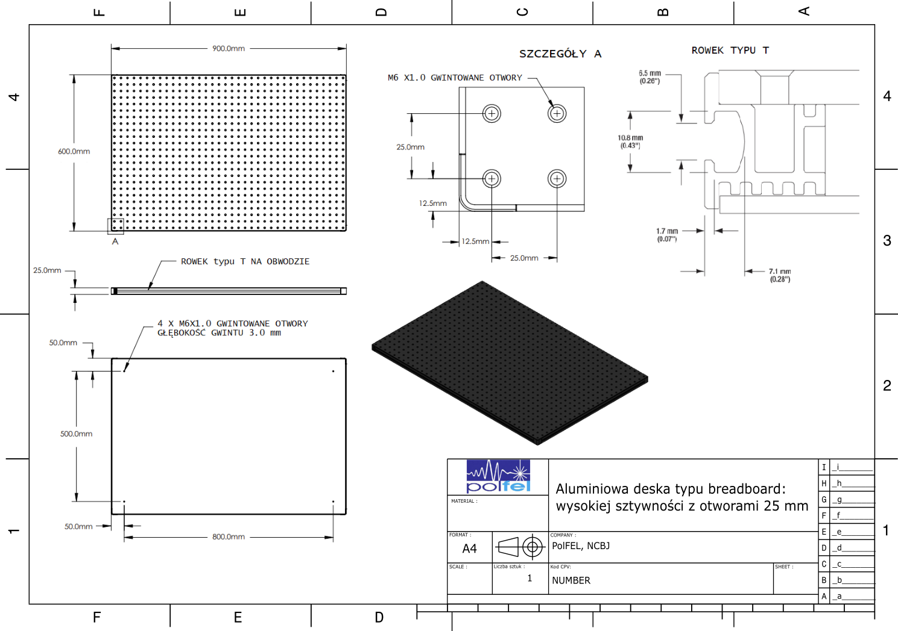
Załącznik №2
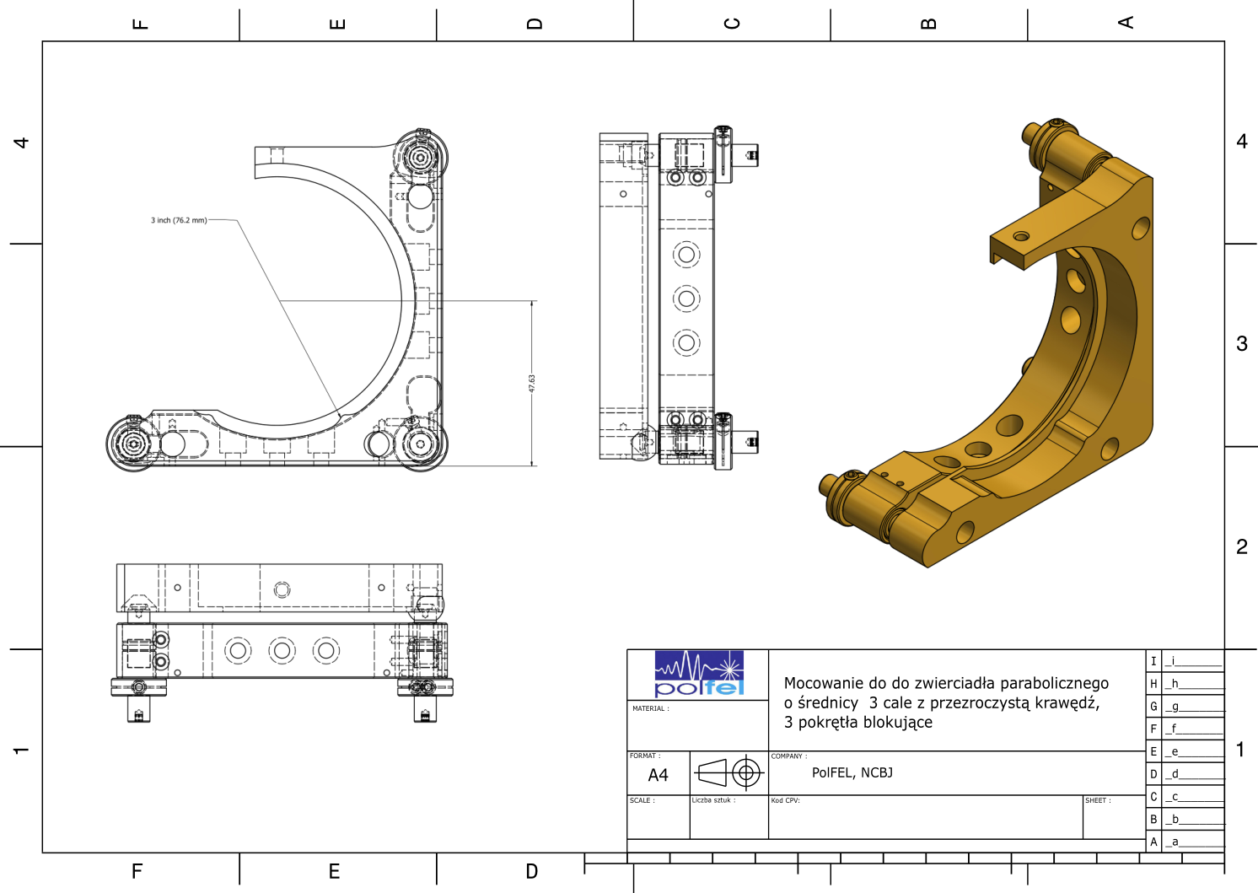
Załącznik №3
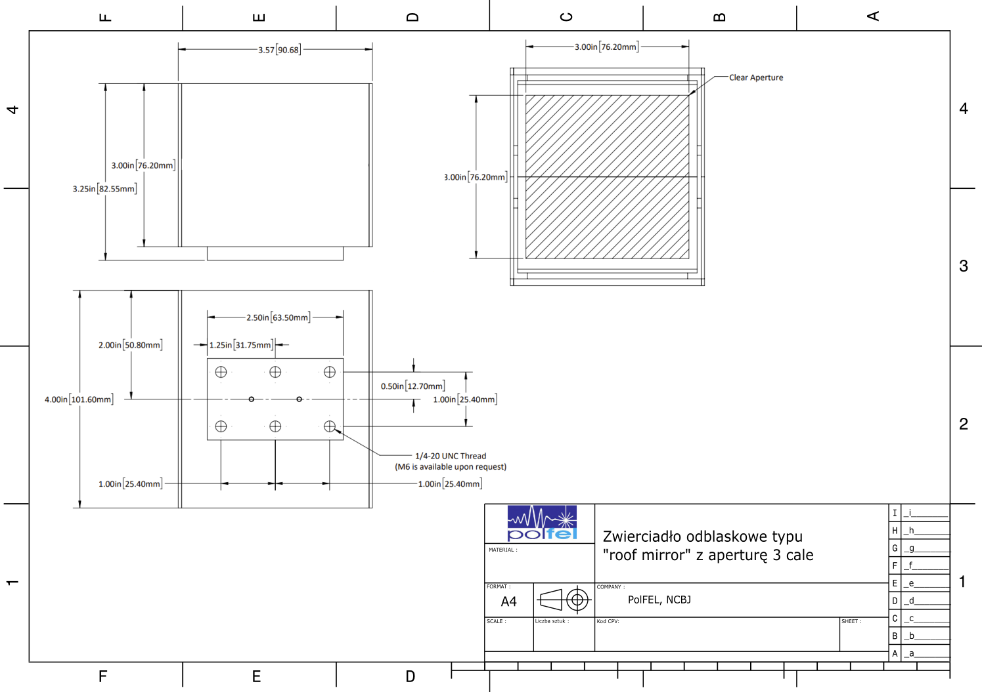
Załącznik №4
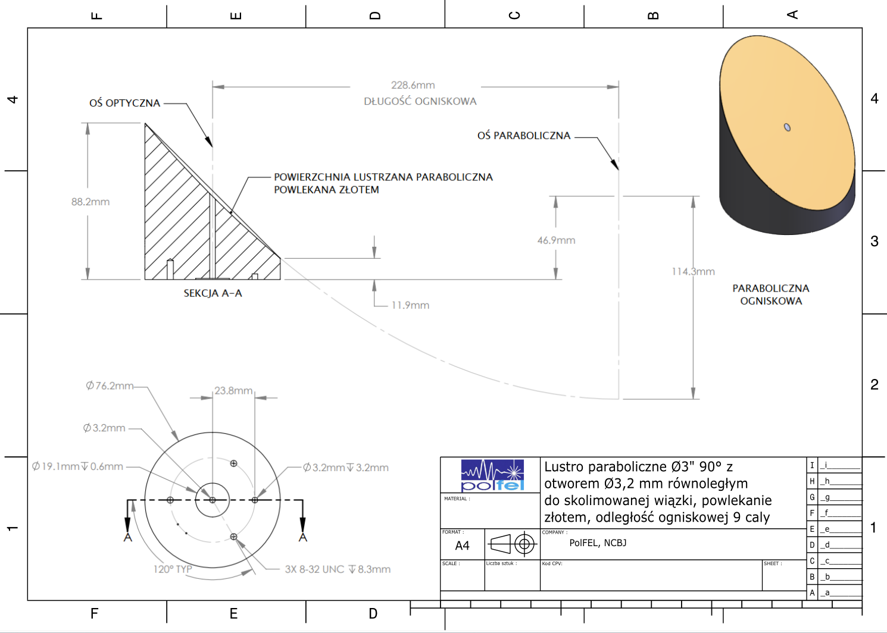
Załącznik №5
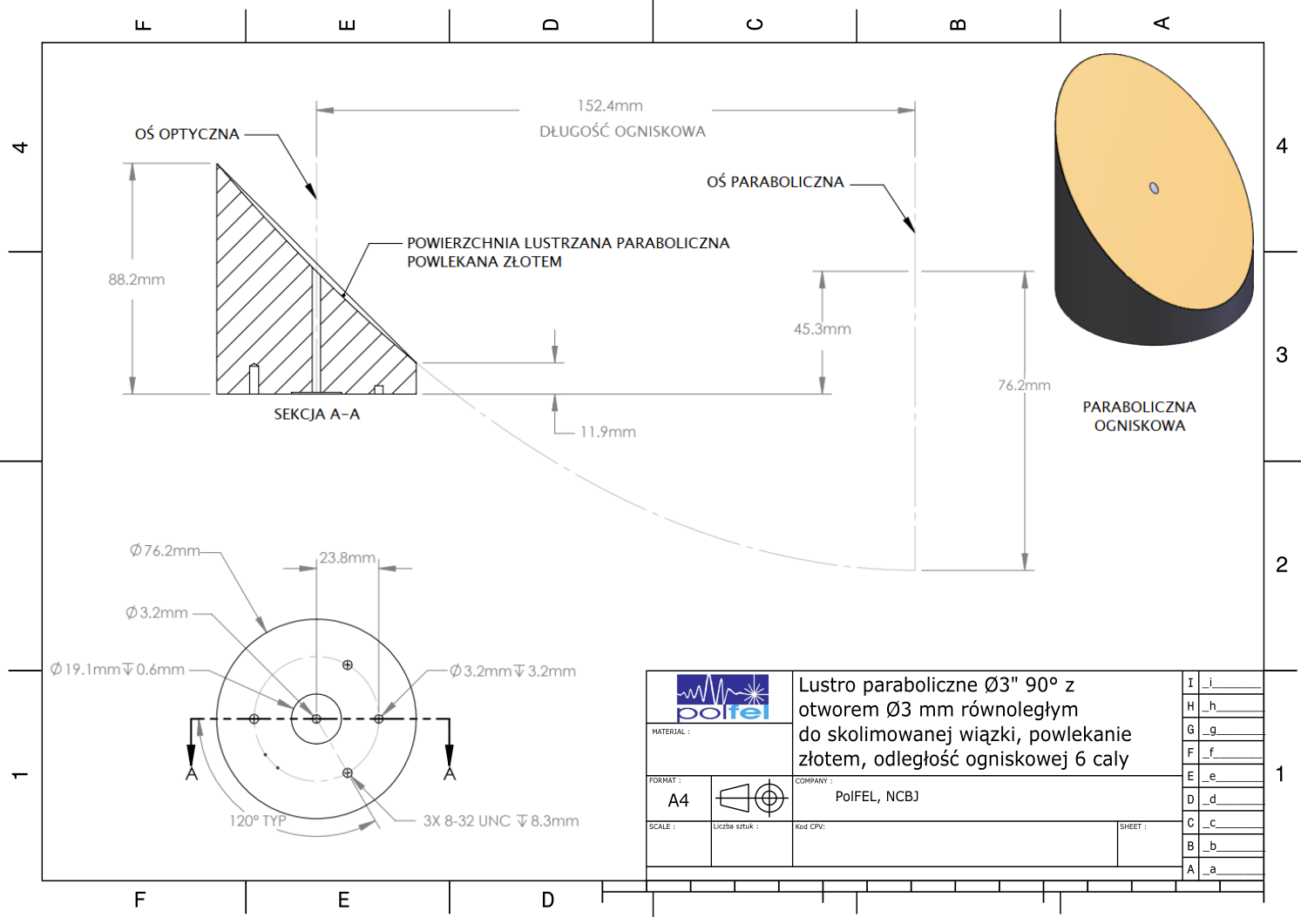
Załącznik №6
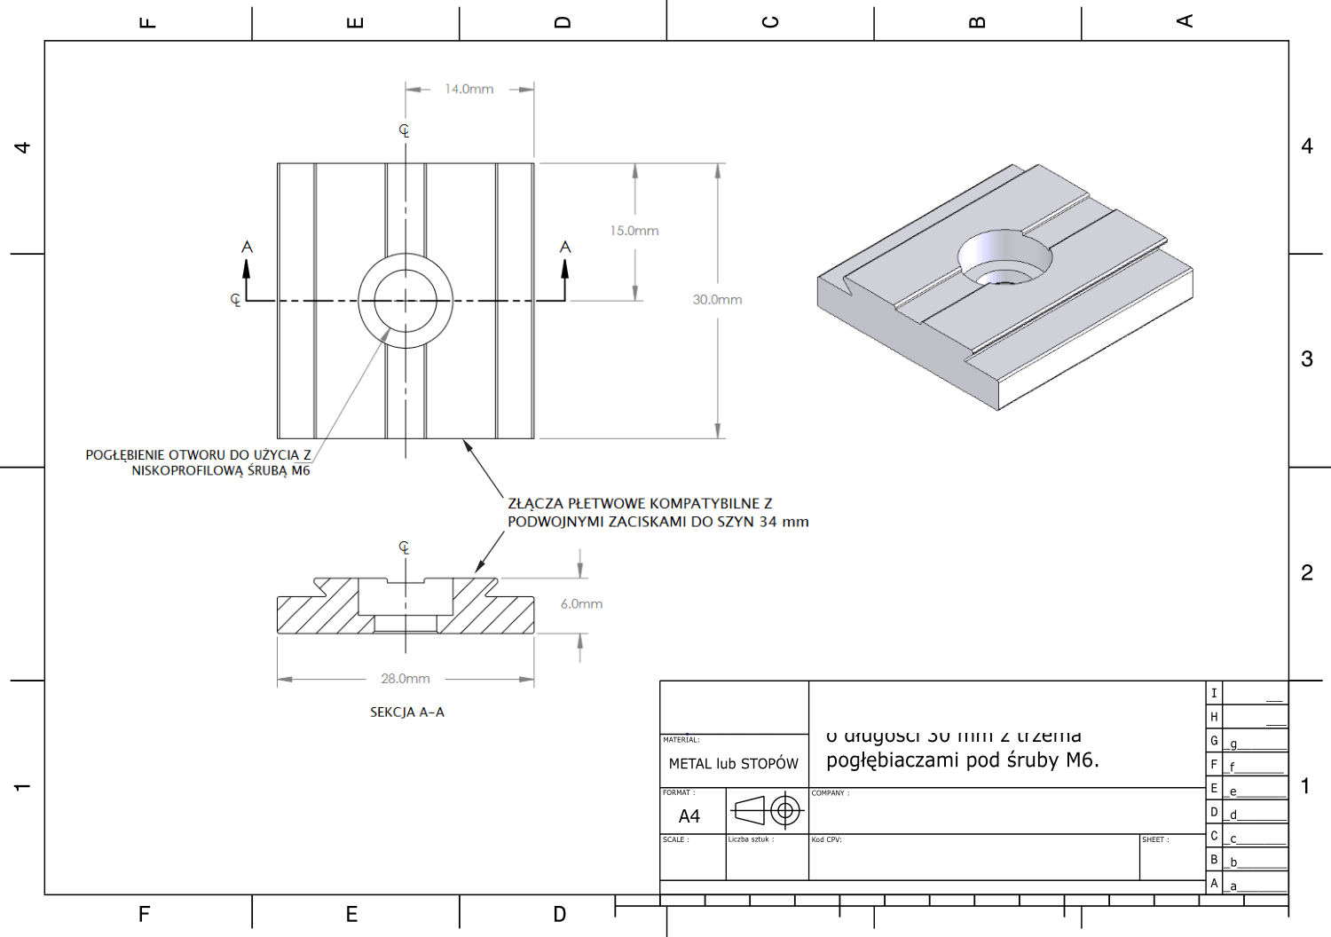
Załącznik №7
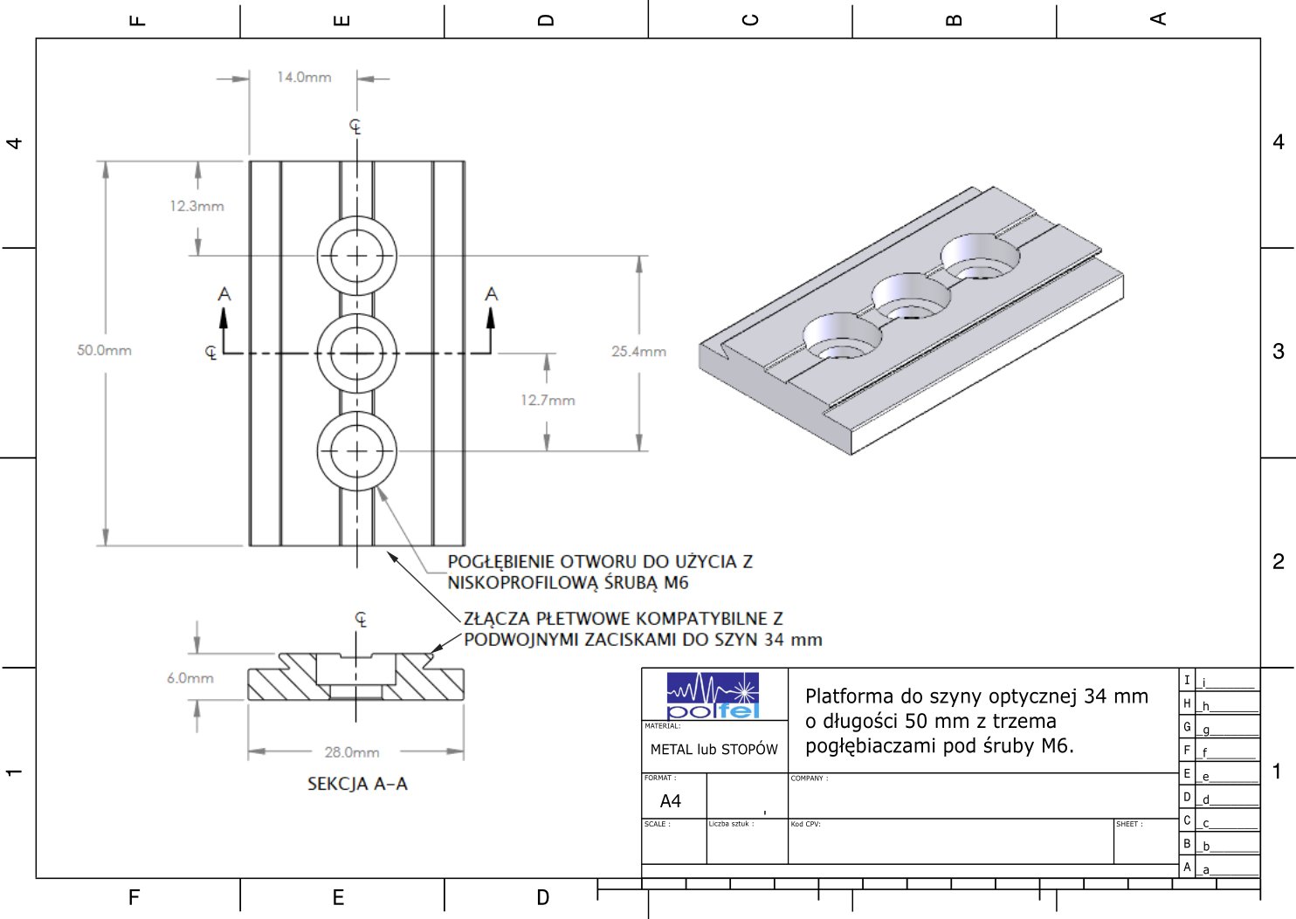
Załącznik №8
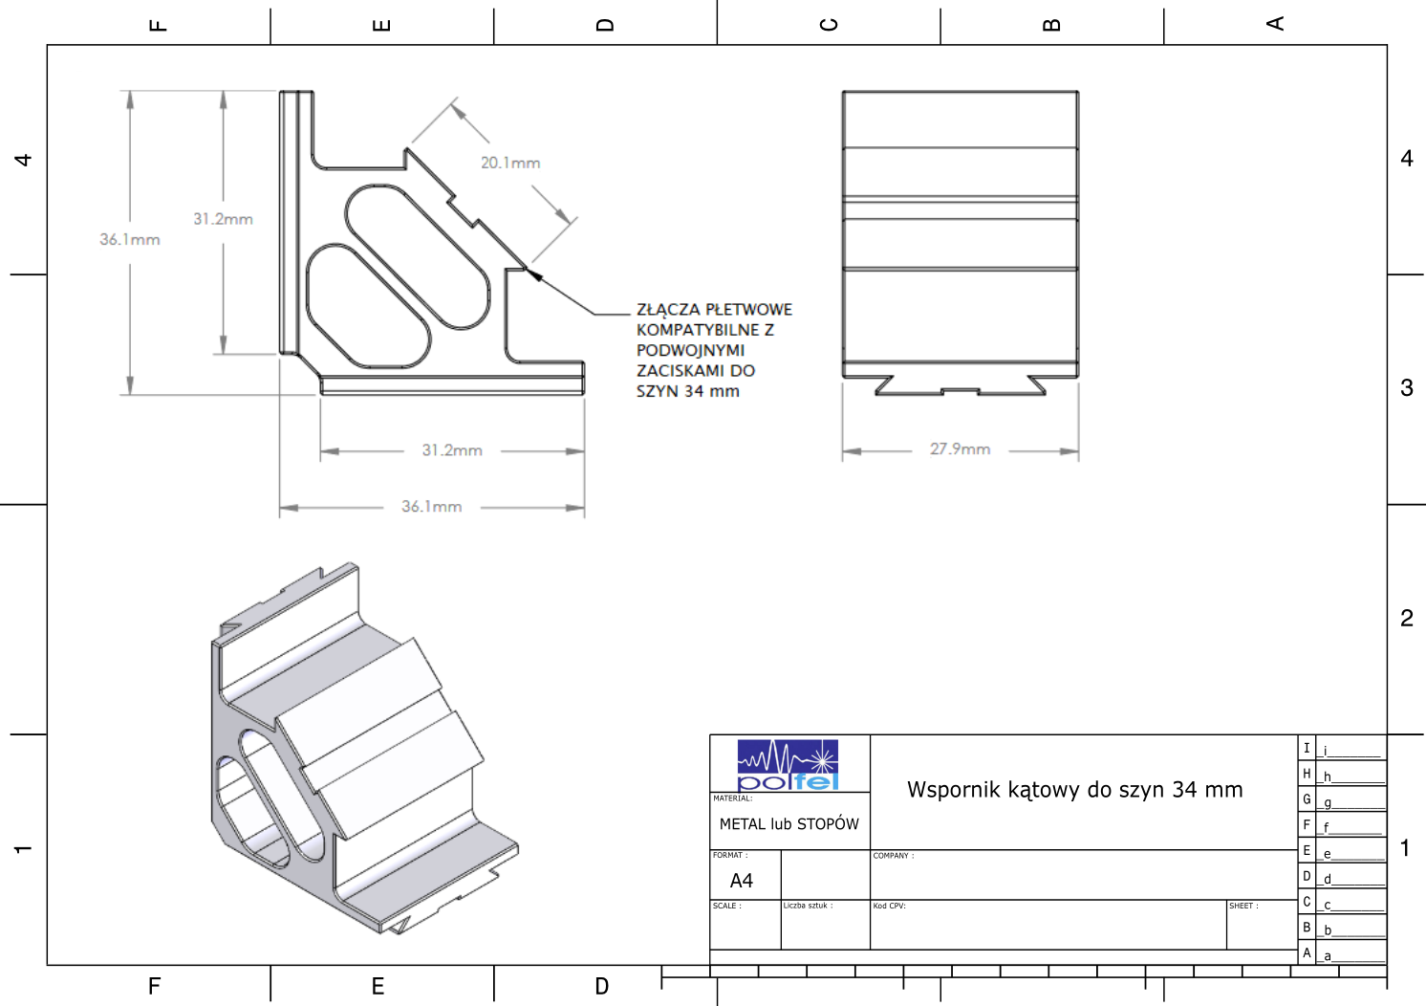
Załącznik №9
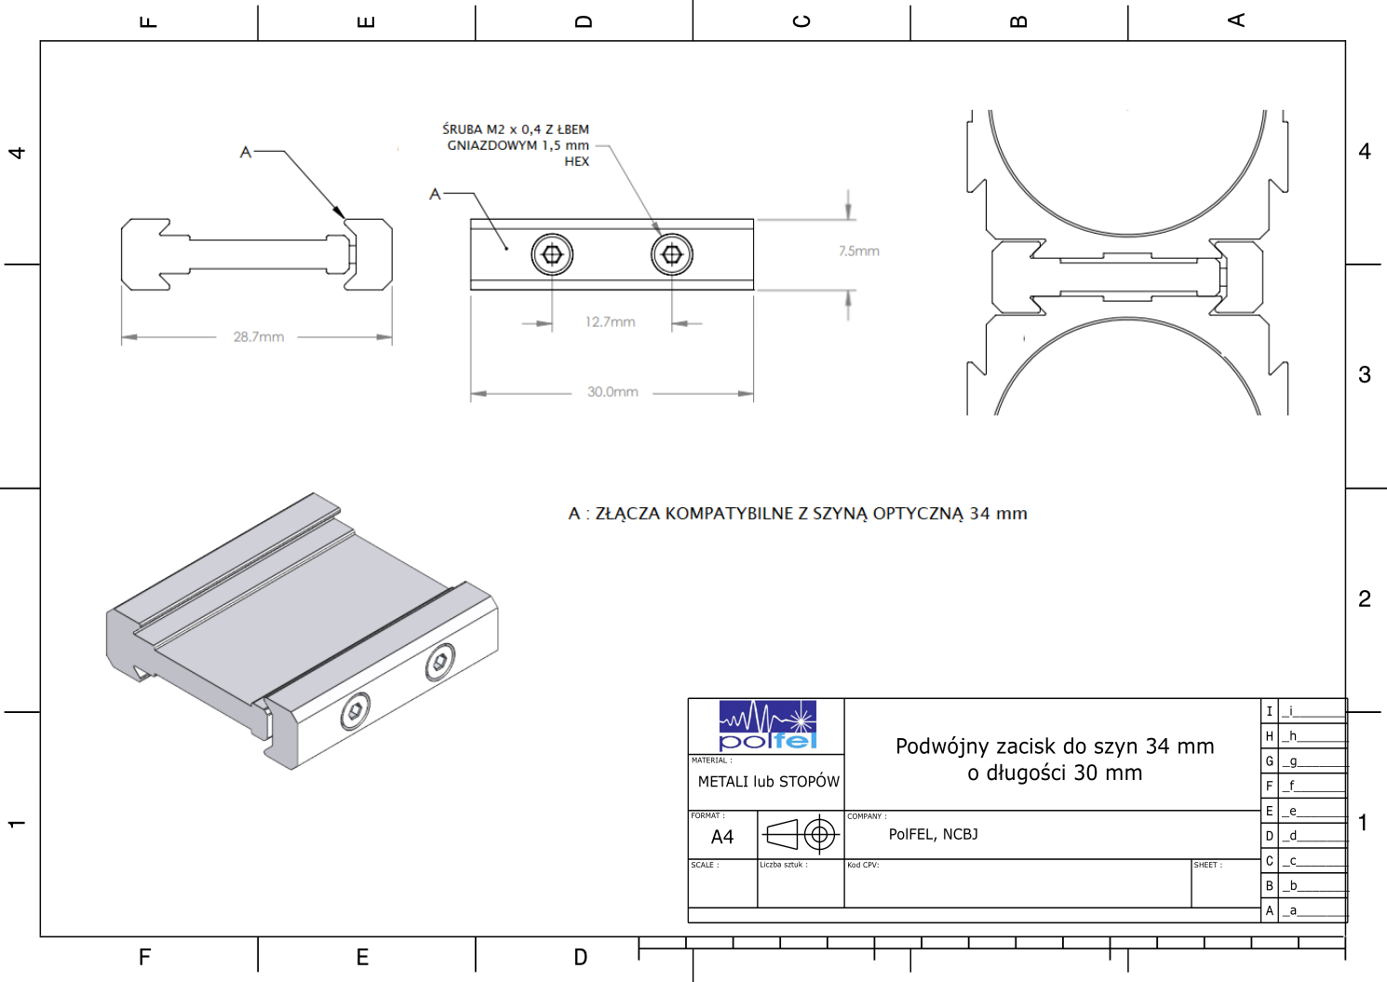
Załącznik №10
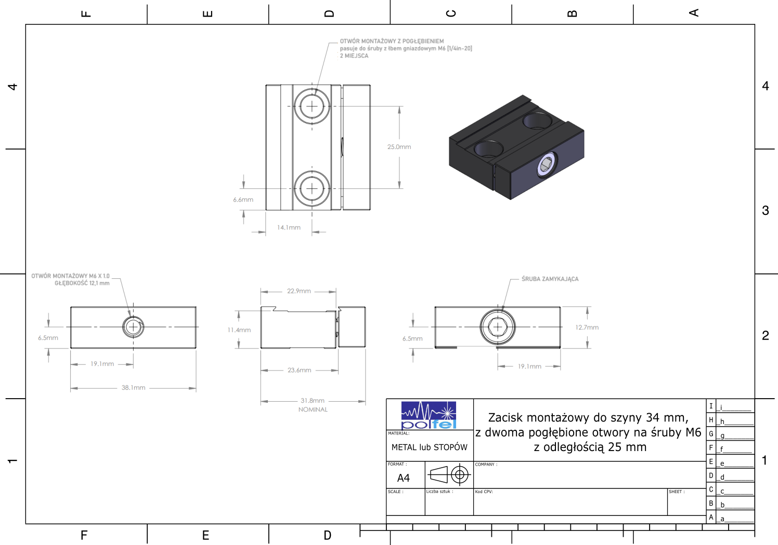
Załącznik №11
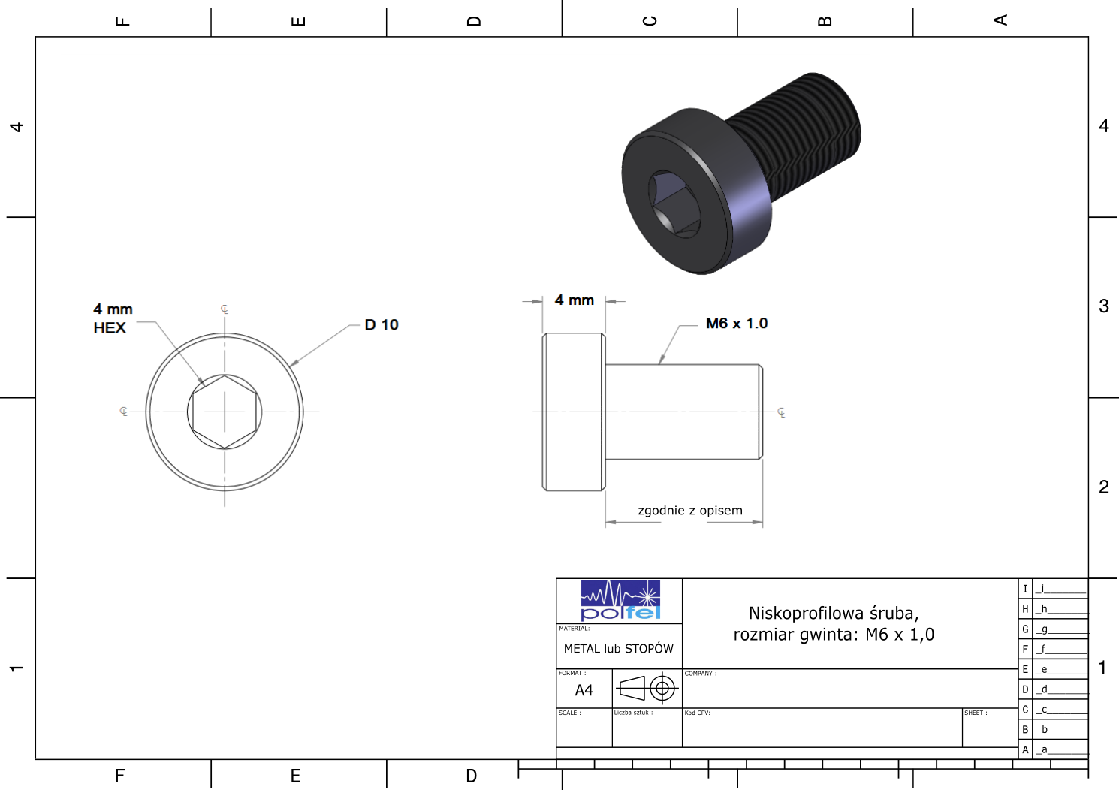
Załącznik №12
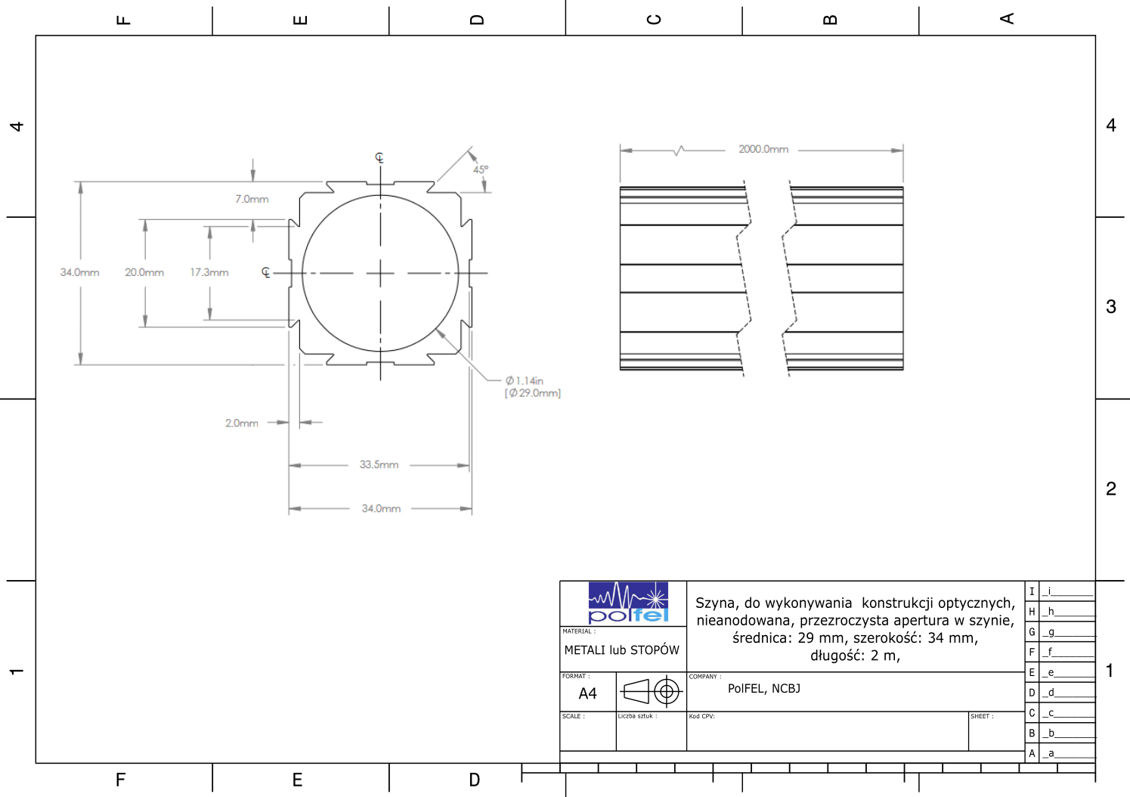
Załącznik №13
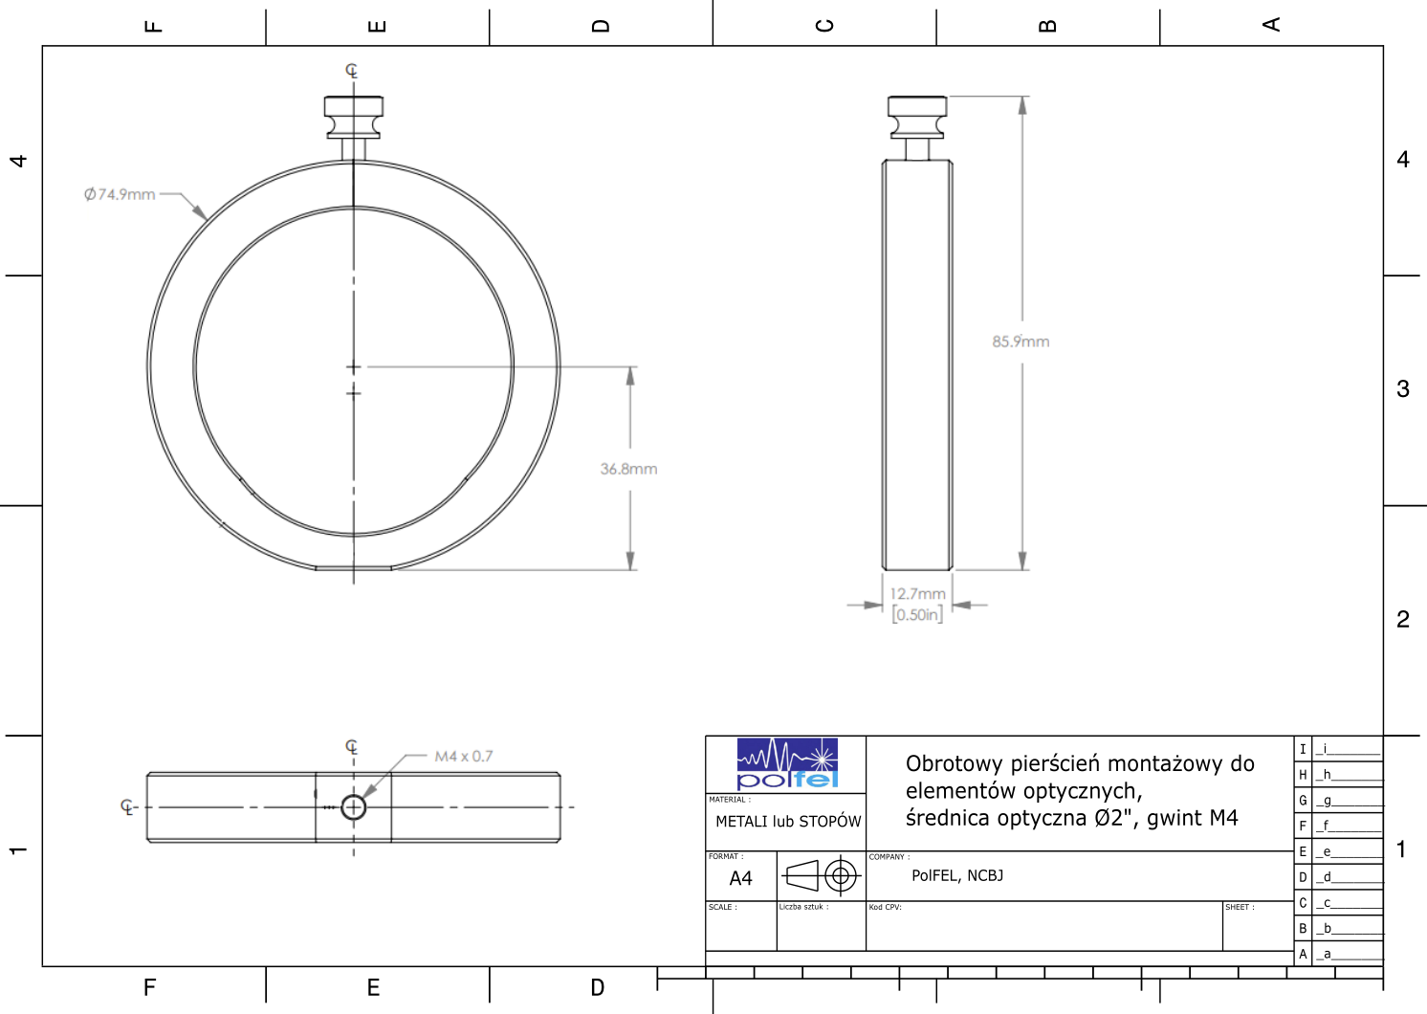

Załącznik № 14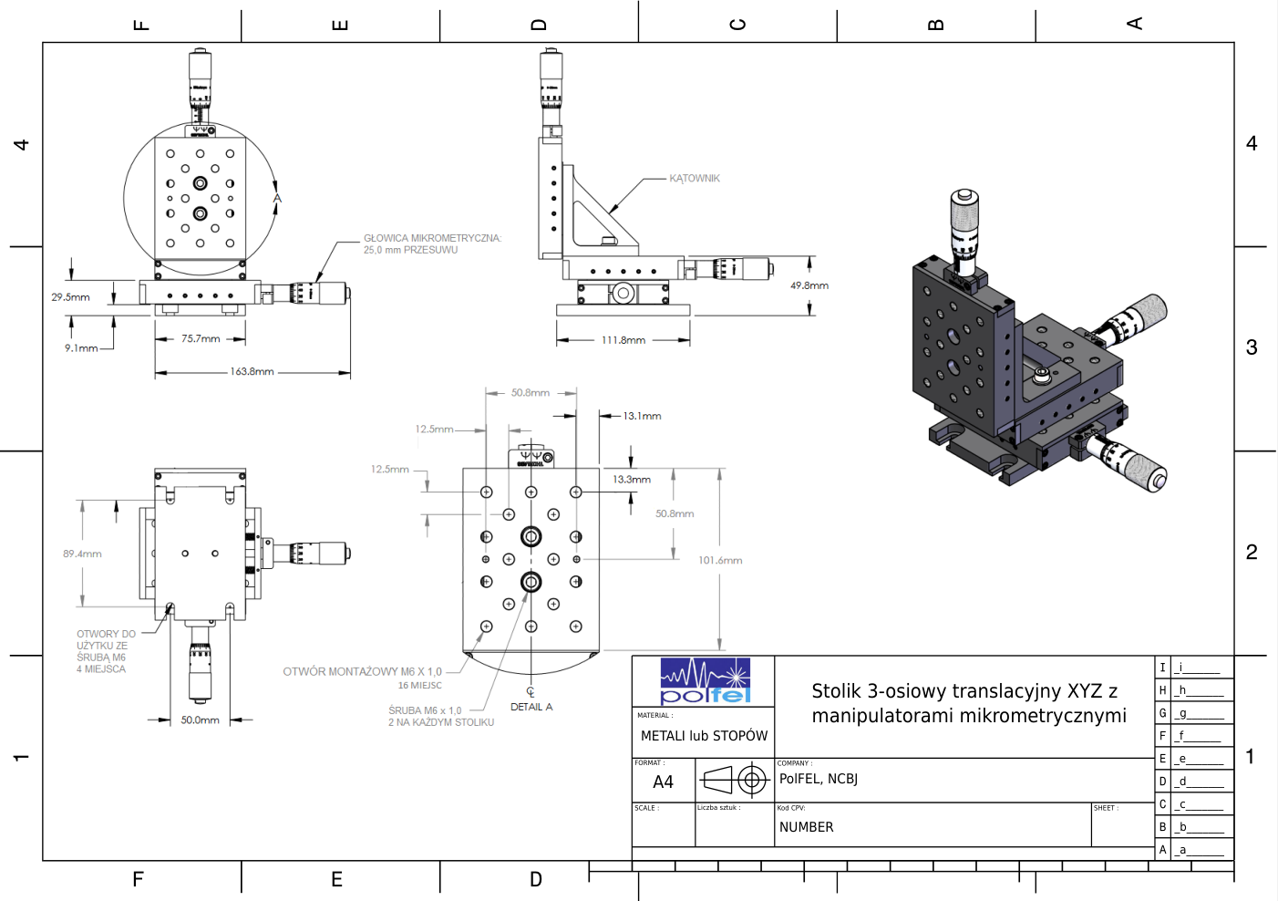
Załącznik № 15
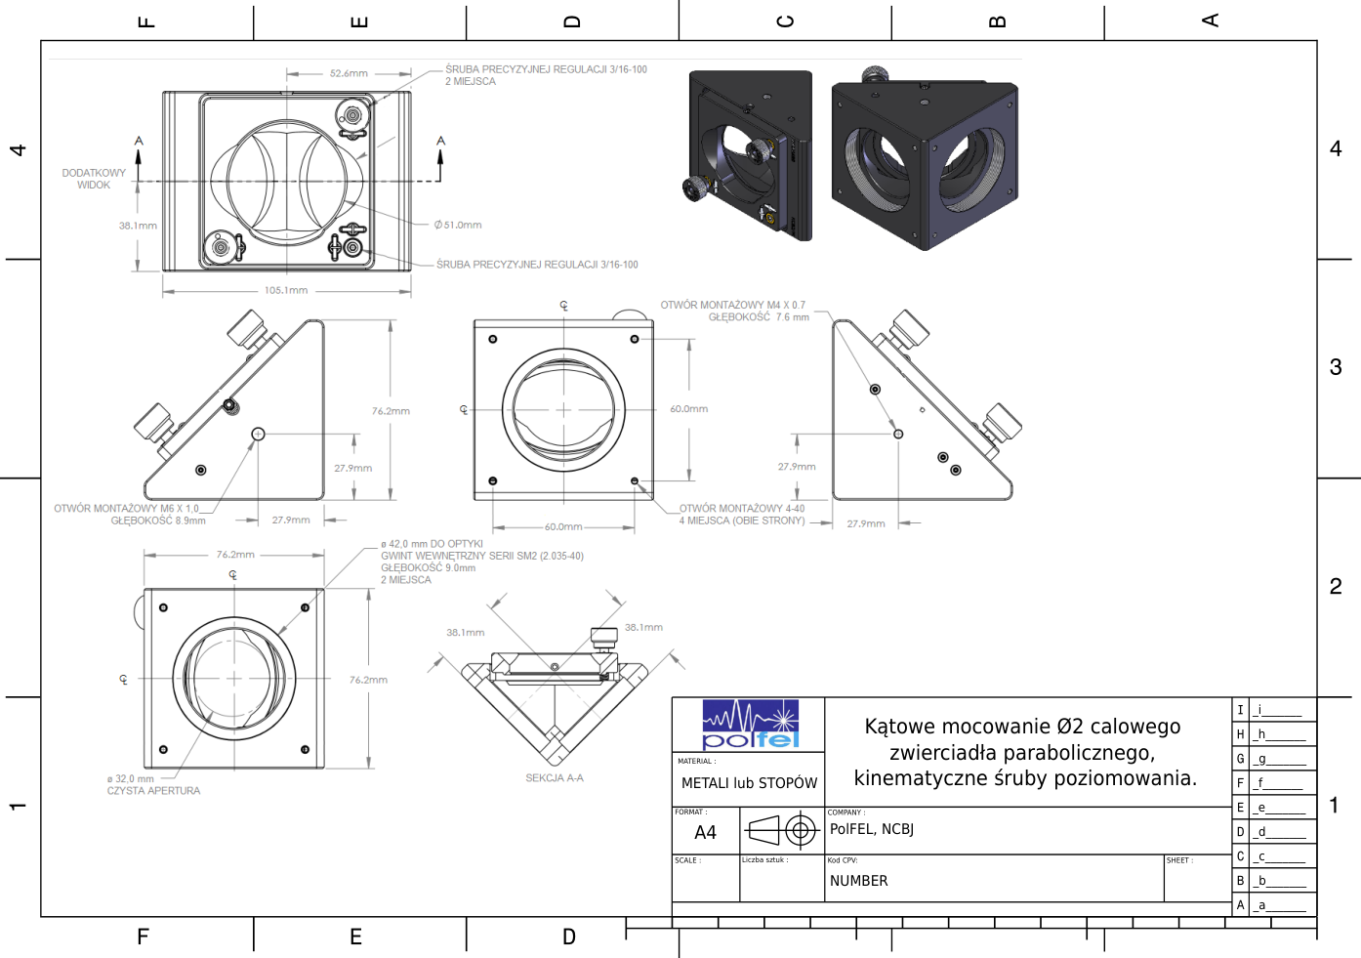
Załącznik № 16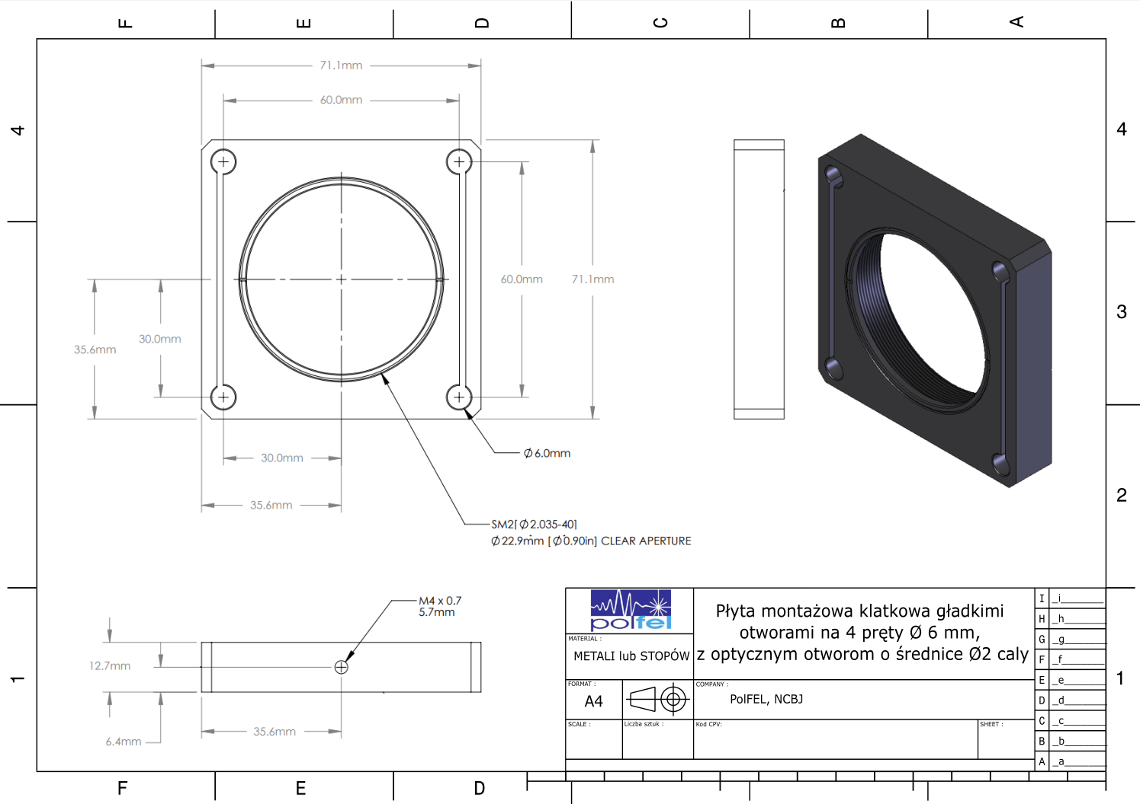
Załącznik №17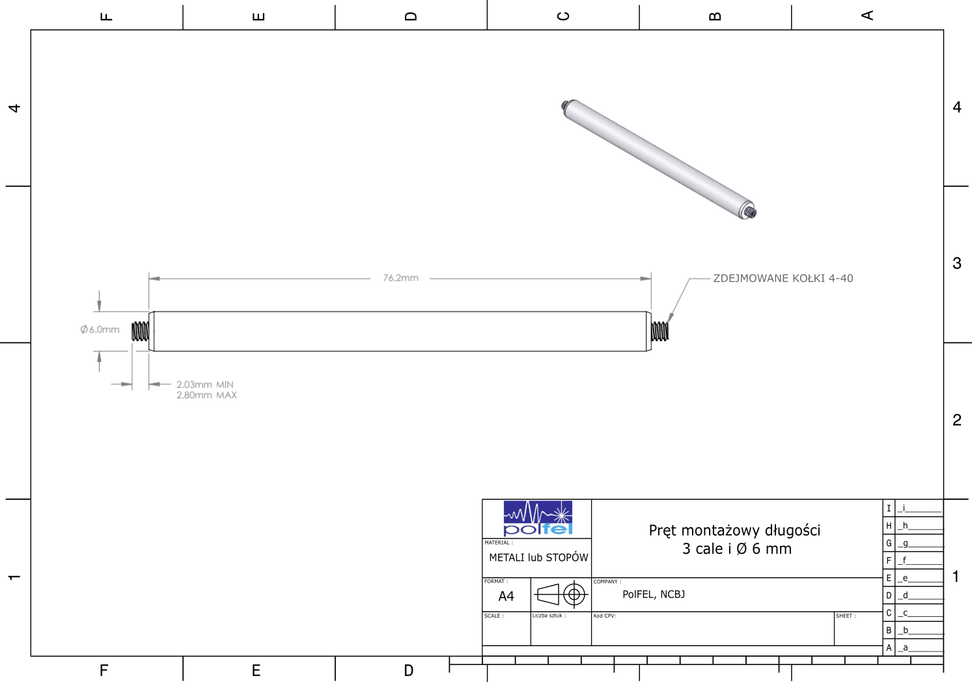
Załącznik № 18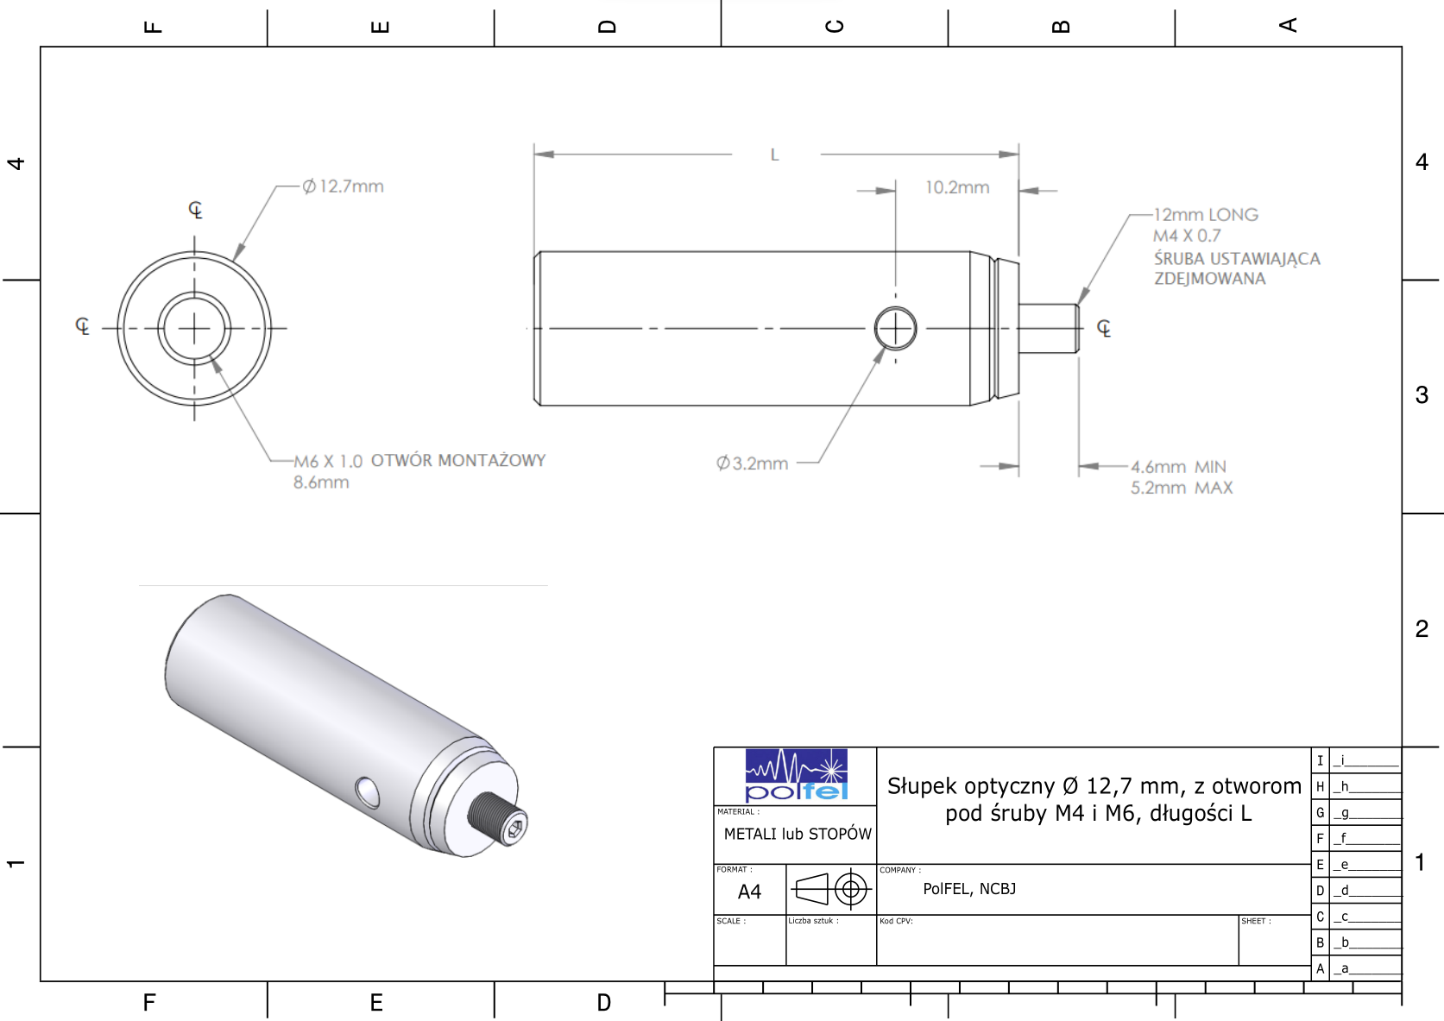
Załącznik № 19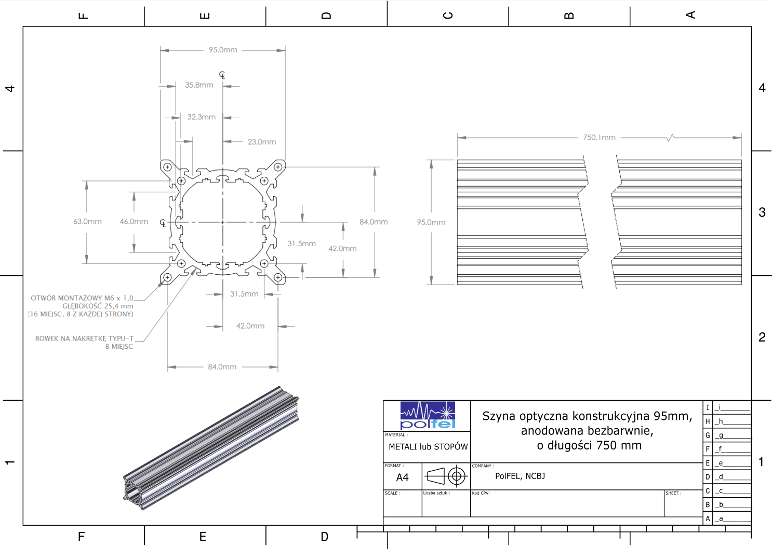
Załącznik № 20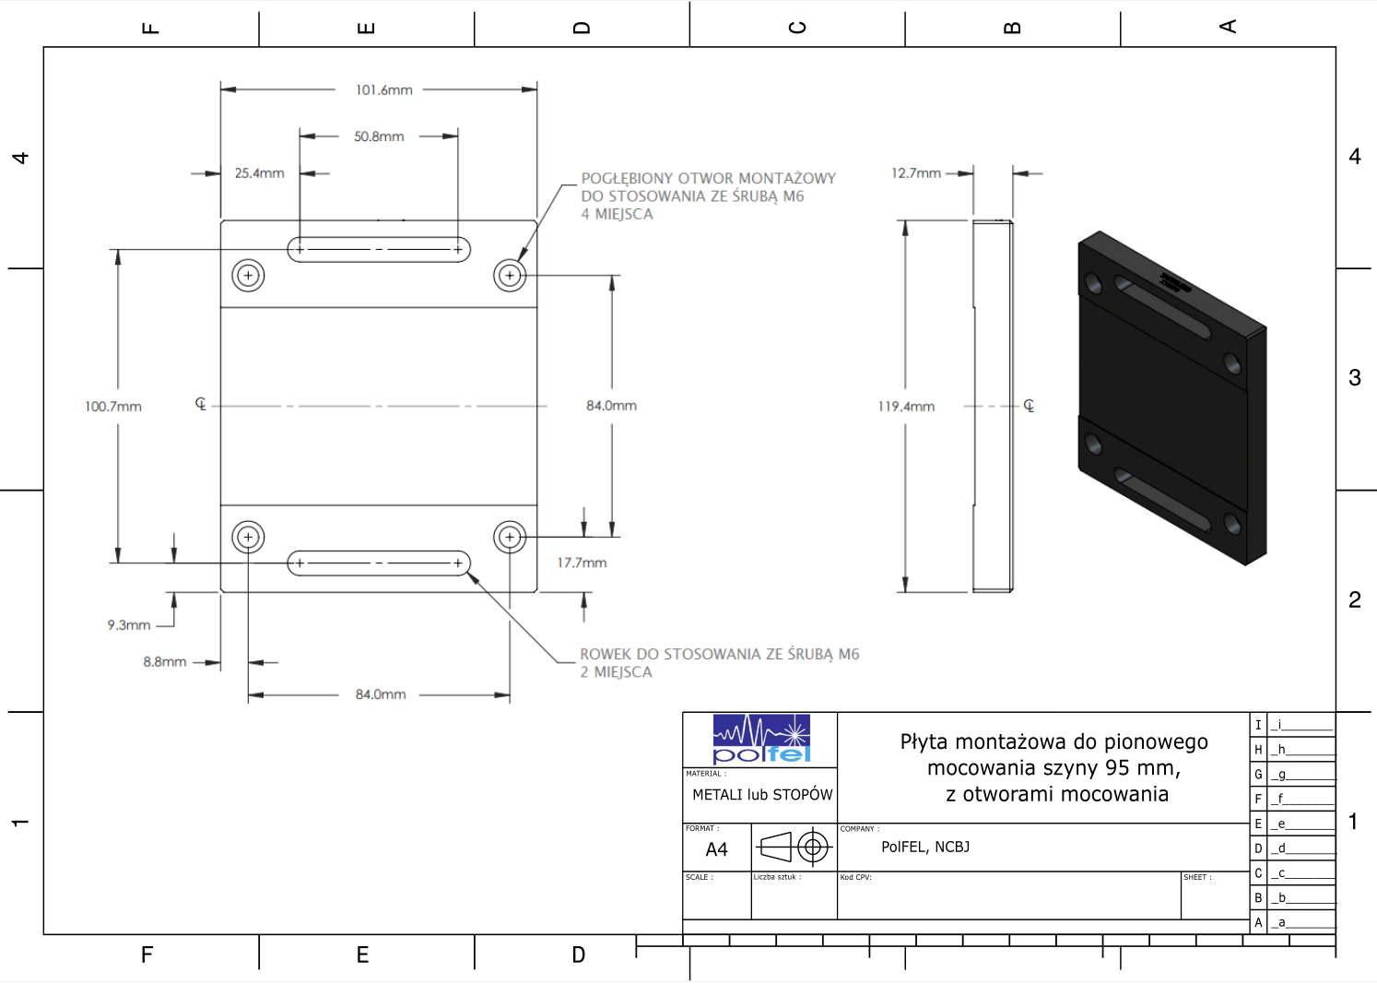
Załącznik № 21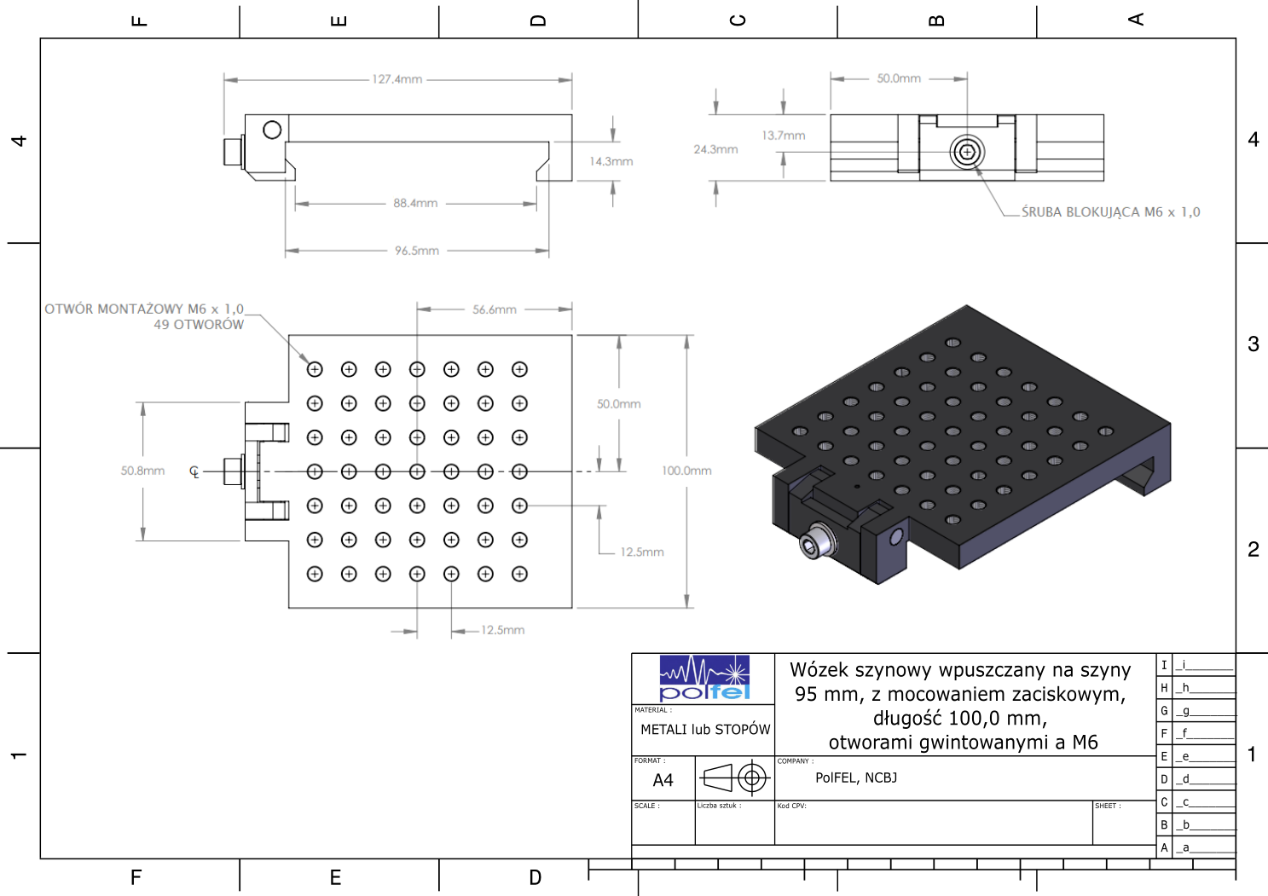
Załącznik № 22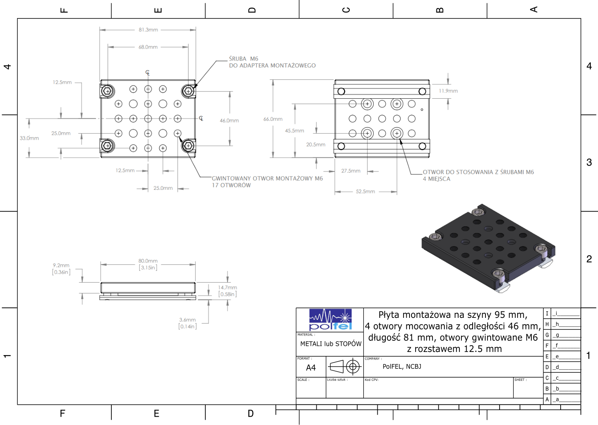
Załącznik № 23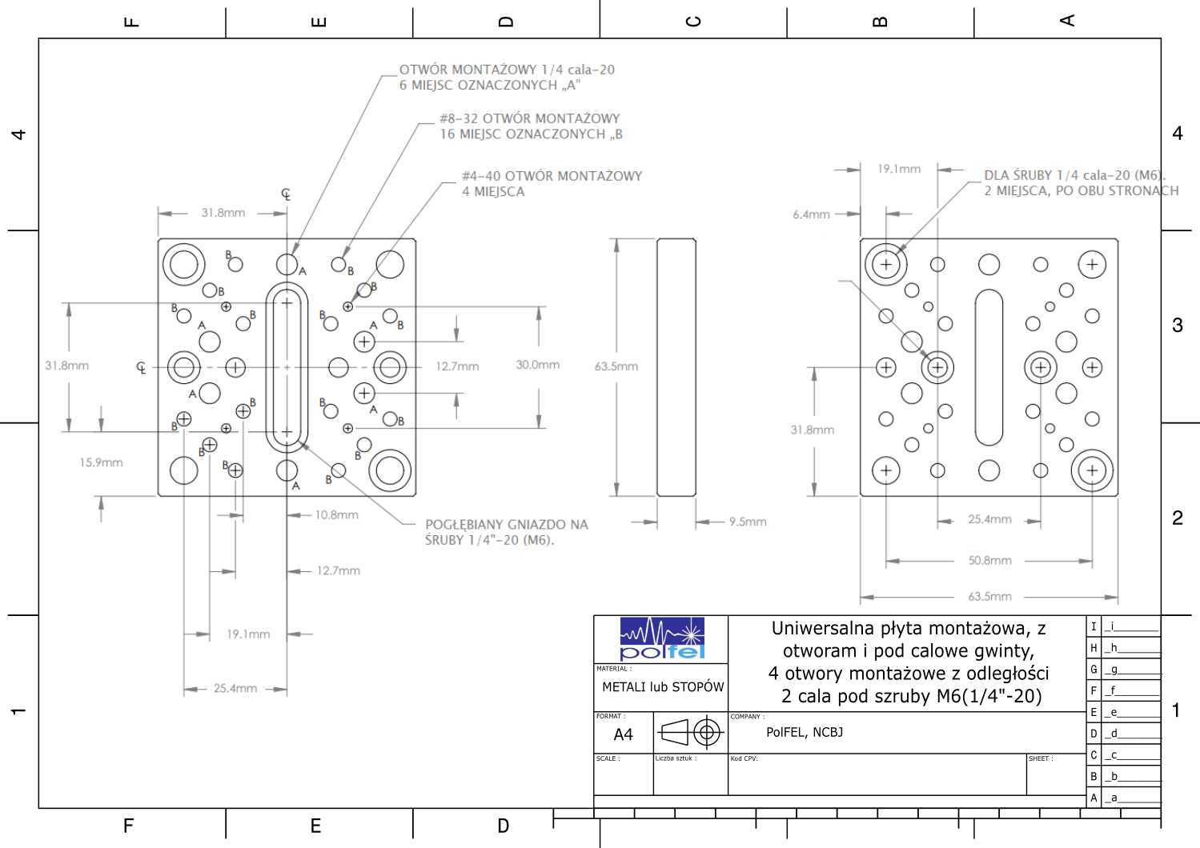
Załącznik № 24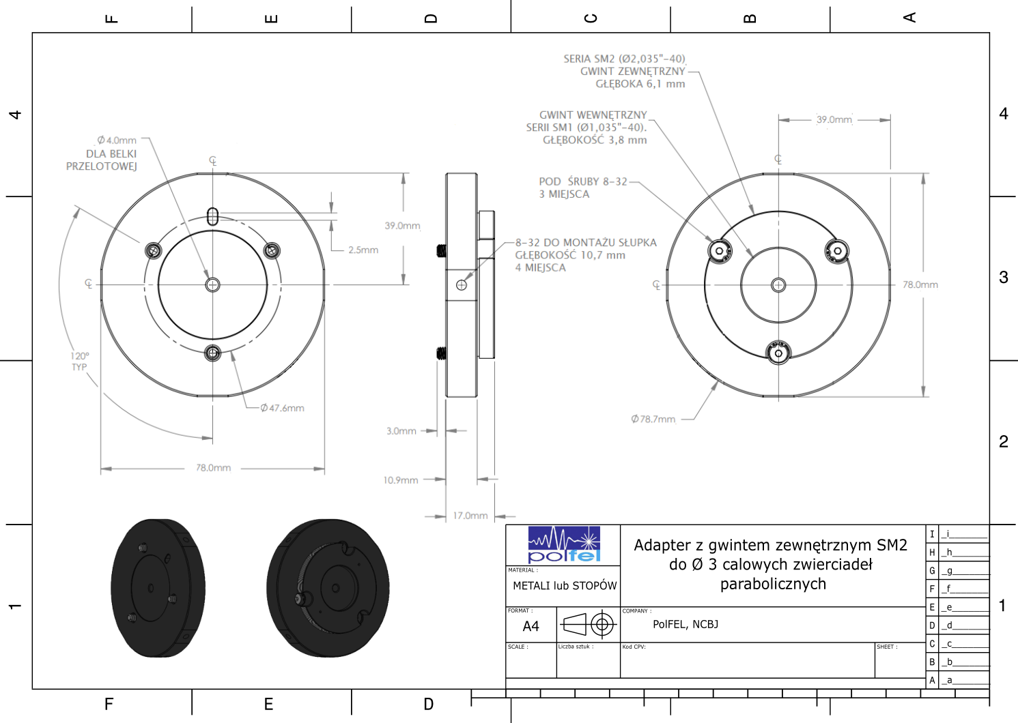
Załącznik № 25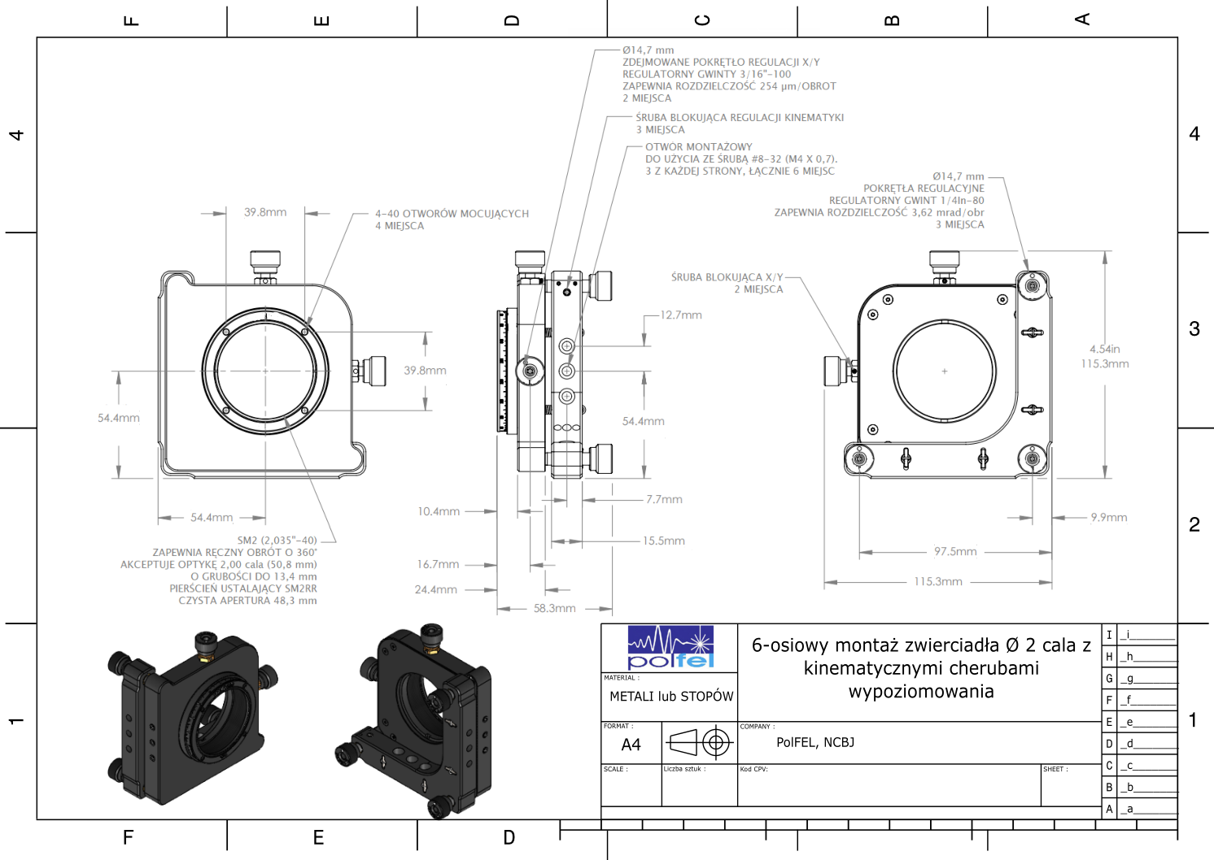
Załącznik № 26
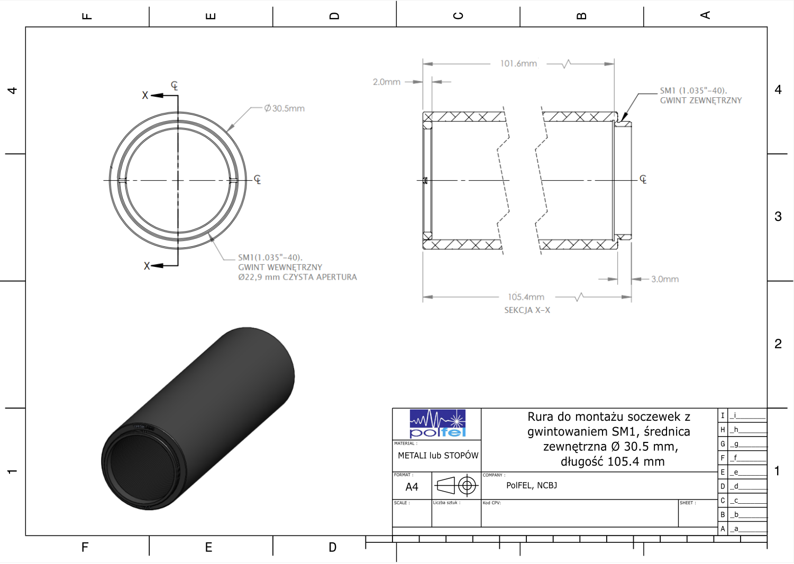
Załącznik № 27
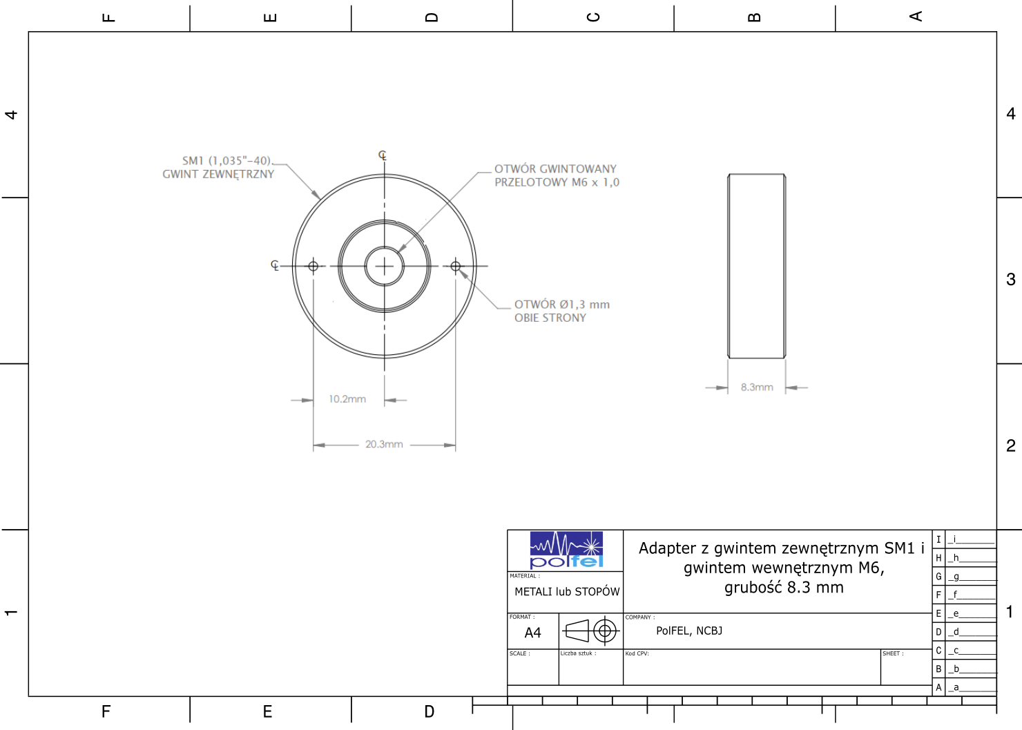
Załącznik № 28
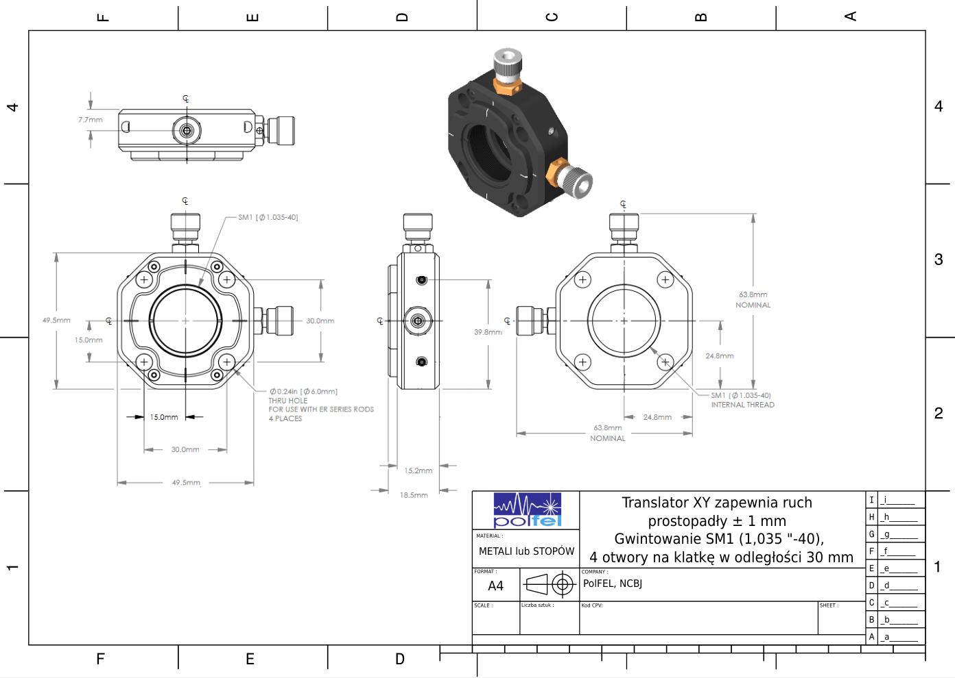
Załącznik № 29
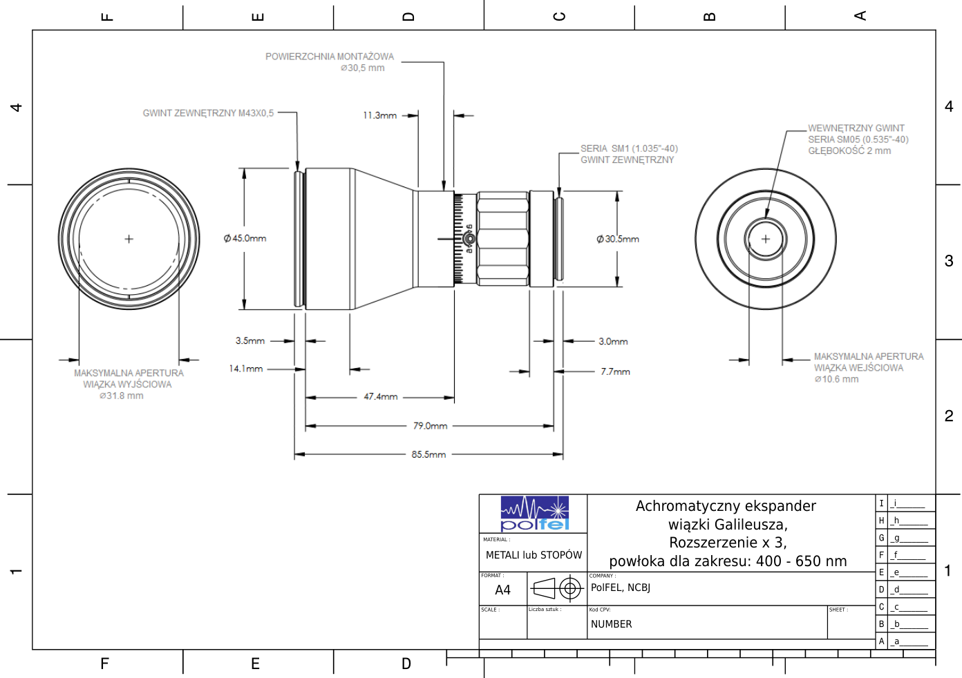
Załącznik № 30
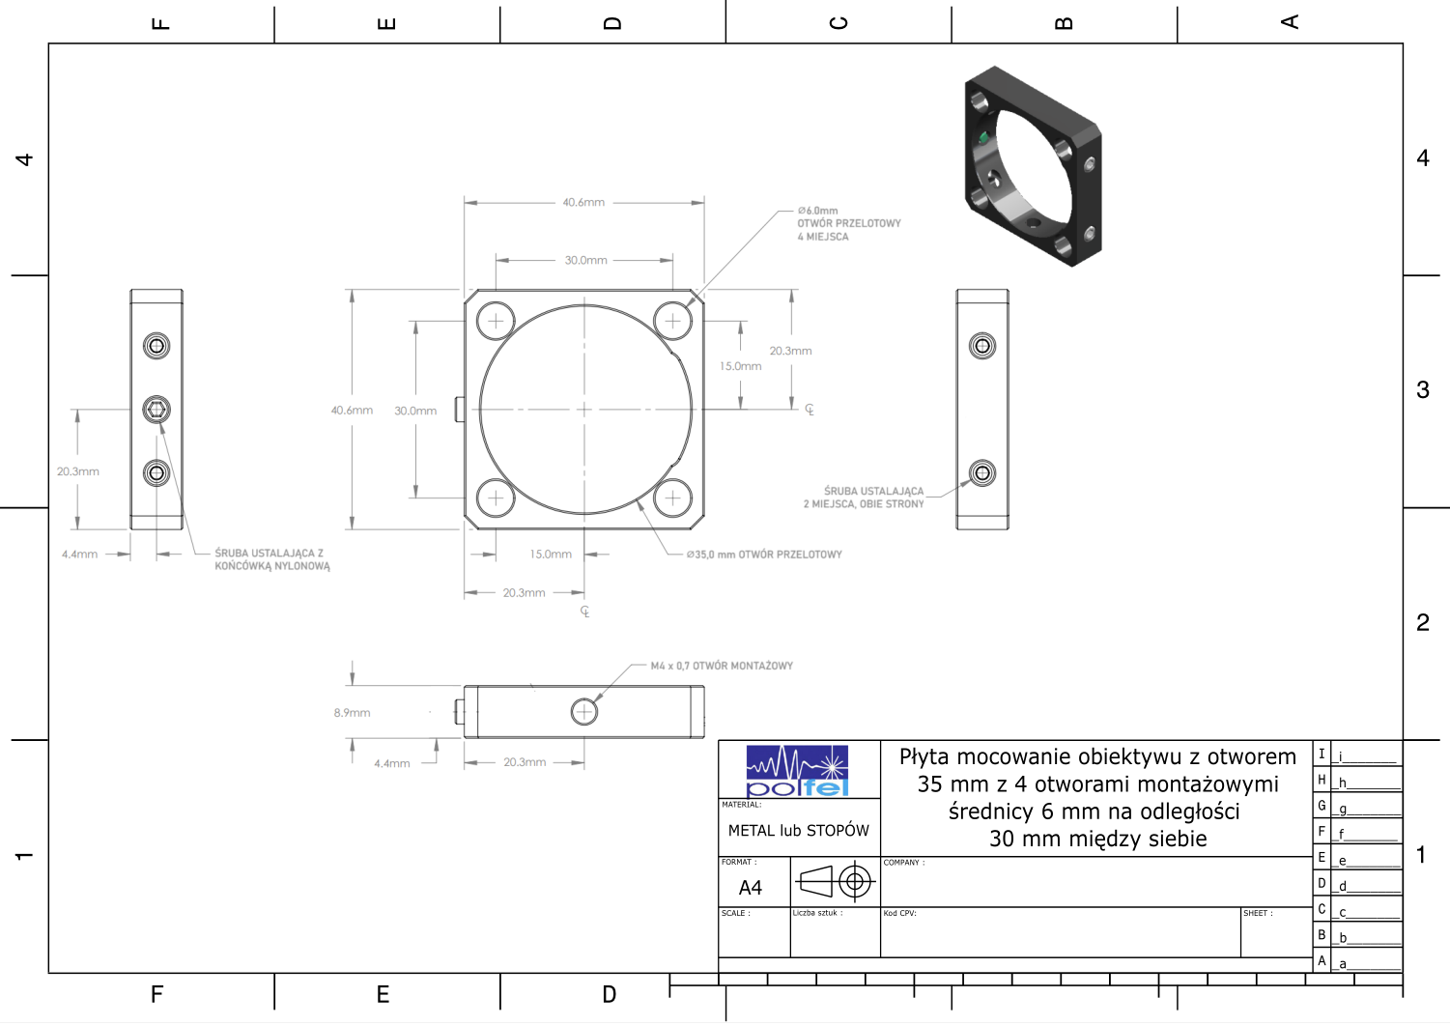
Załącznik № 31
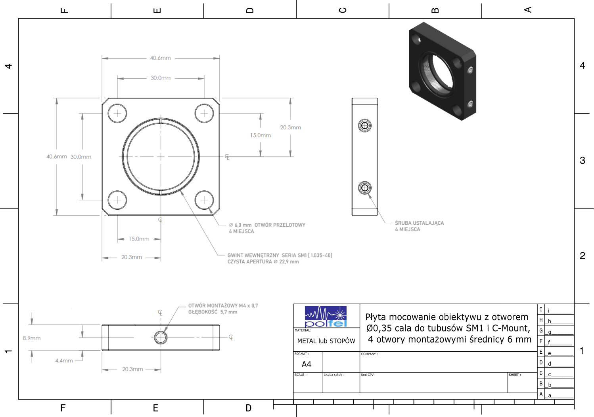
Załącznik № 32
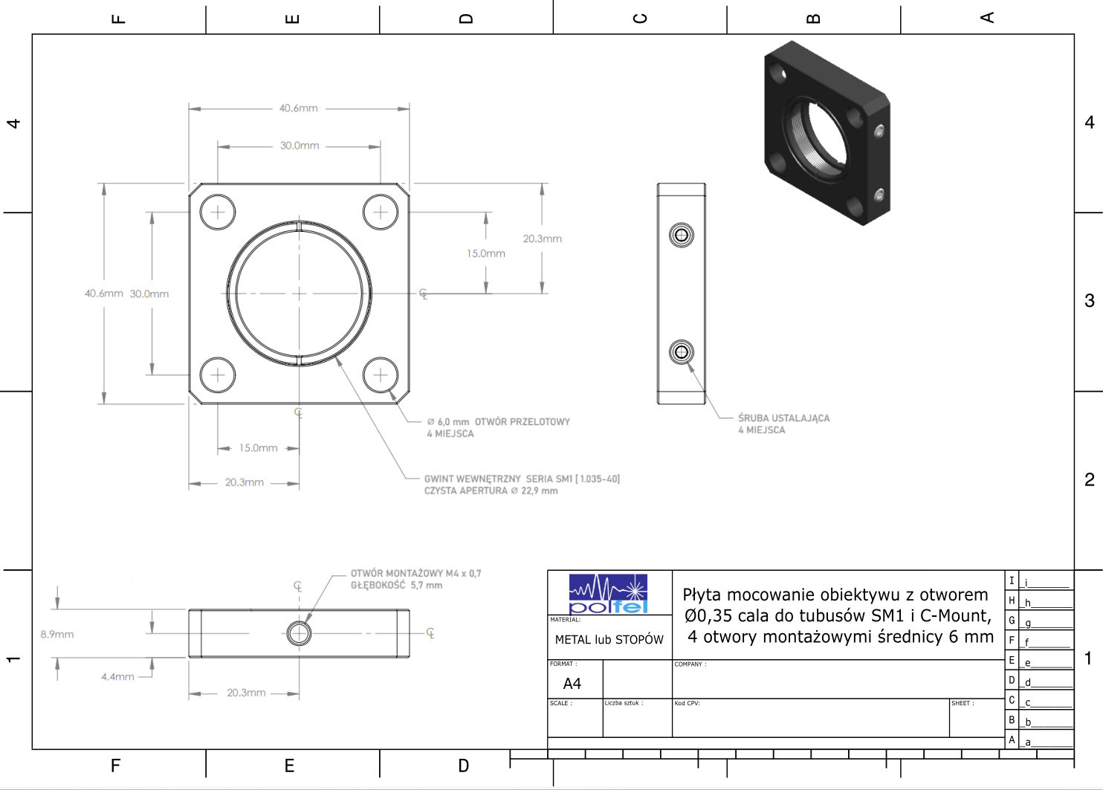
Załącznik № 33
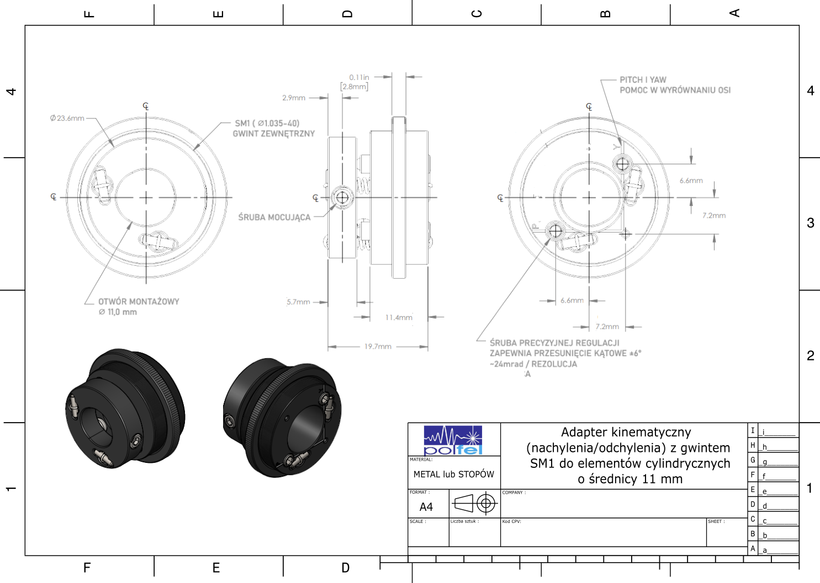
Załącznik № 34
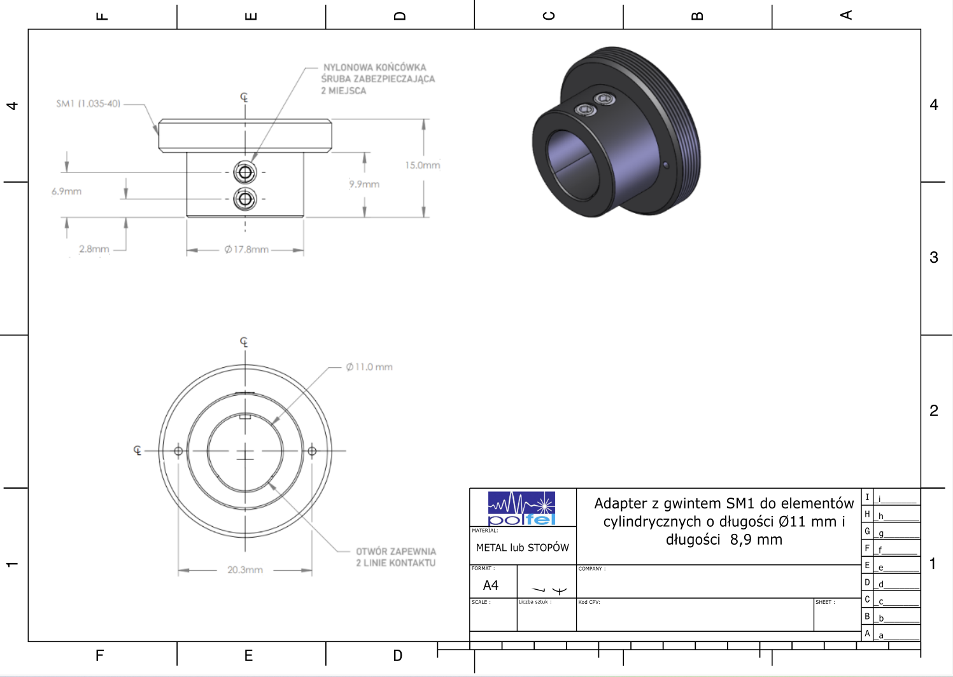
Załącznik № 35
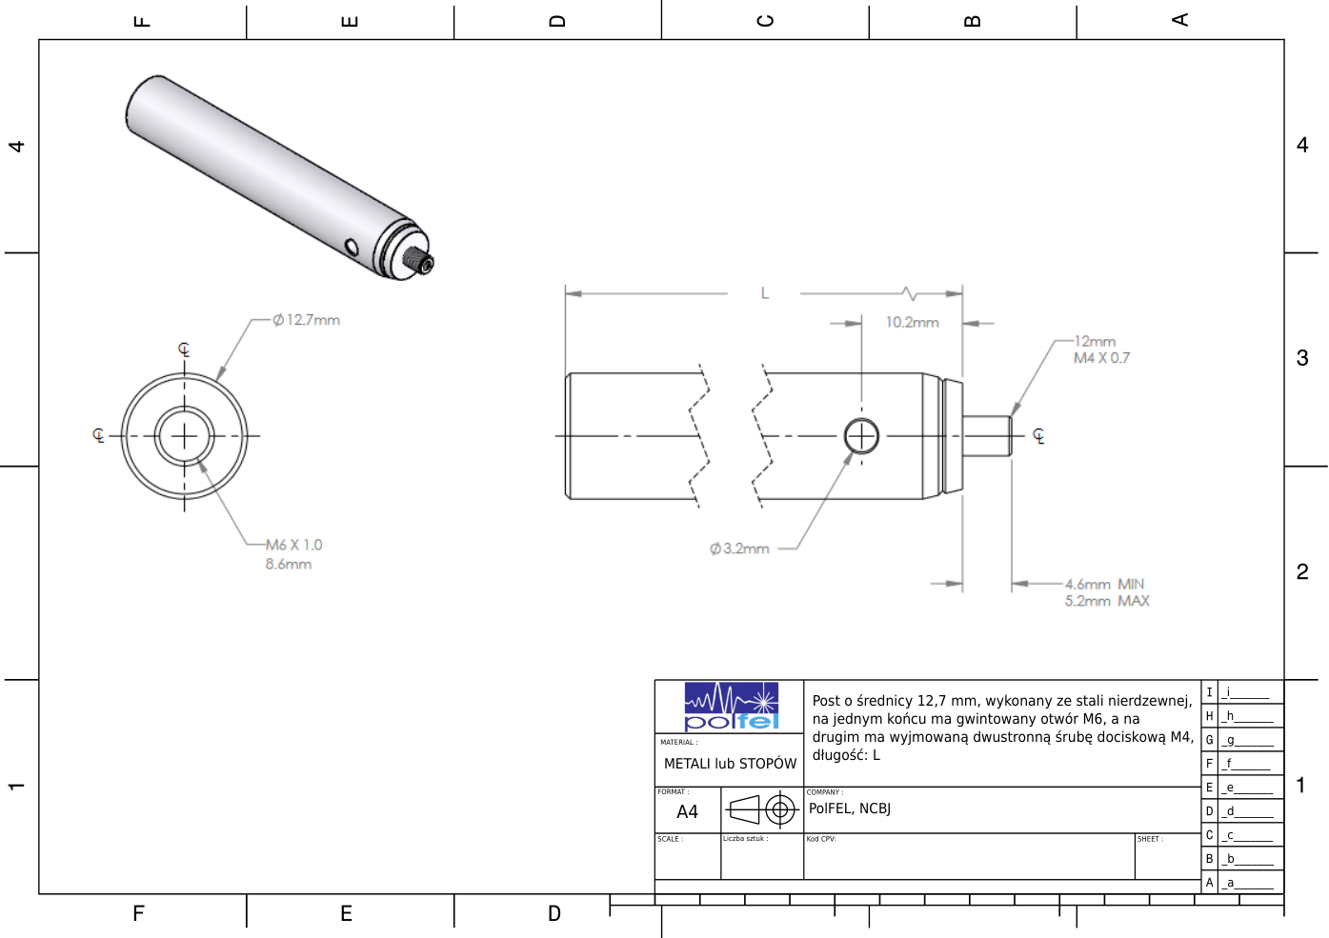
Załącznik № 36
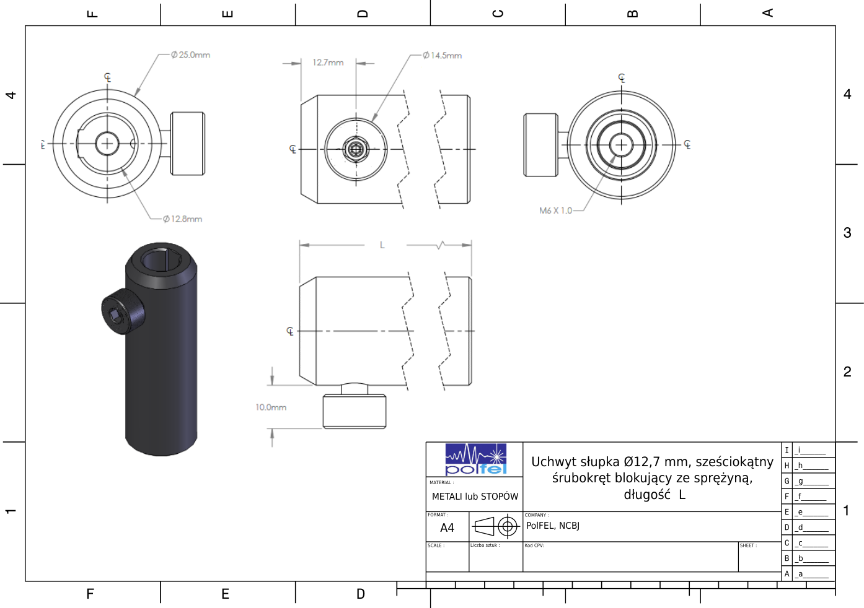
Załącznik № 37
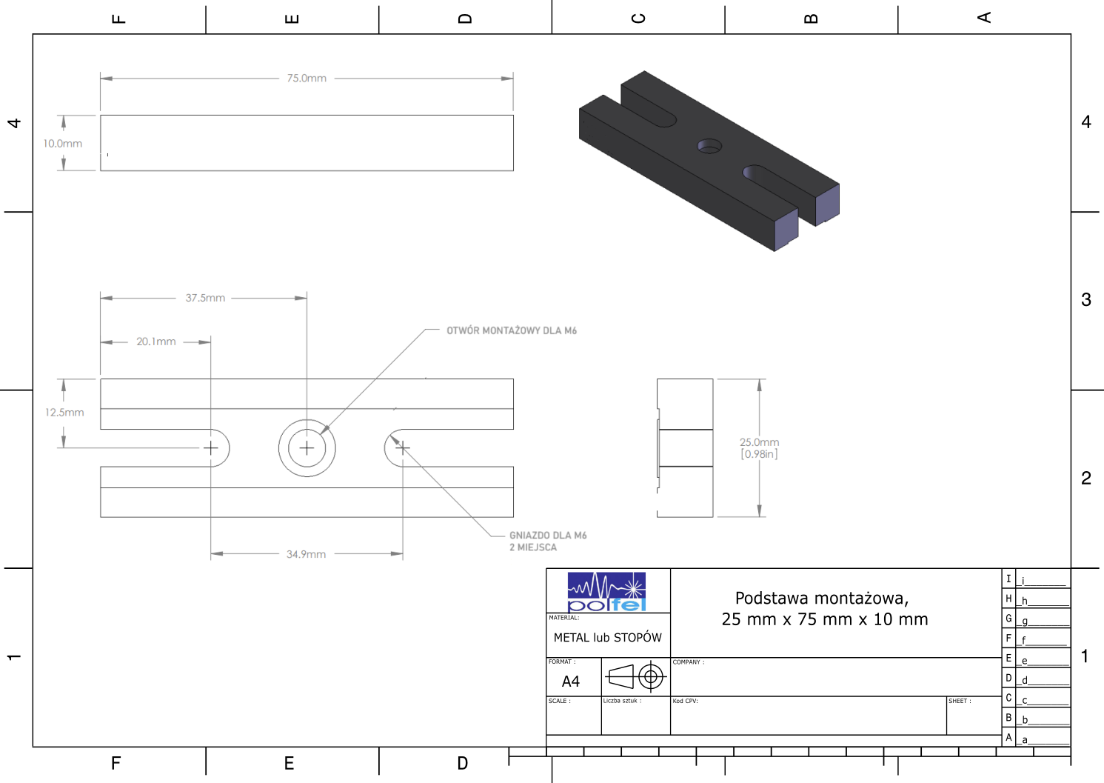
Załącznik № 38
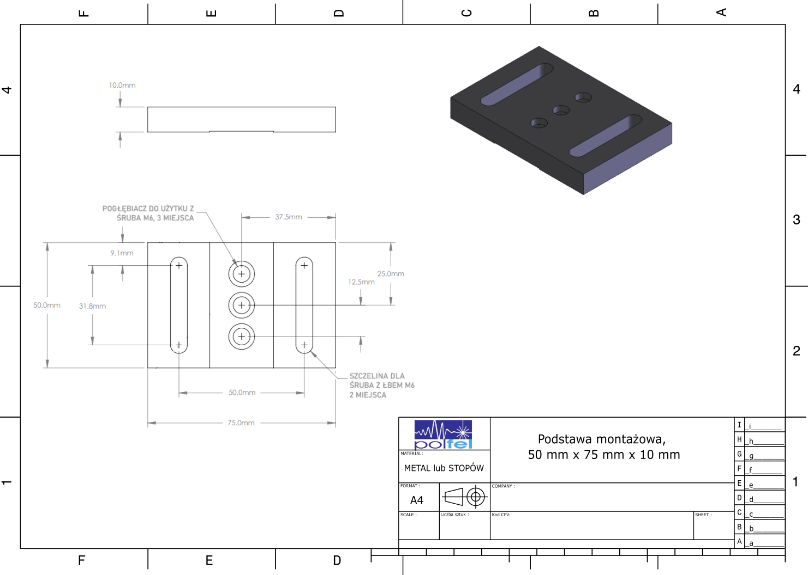
Załącznik № 39 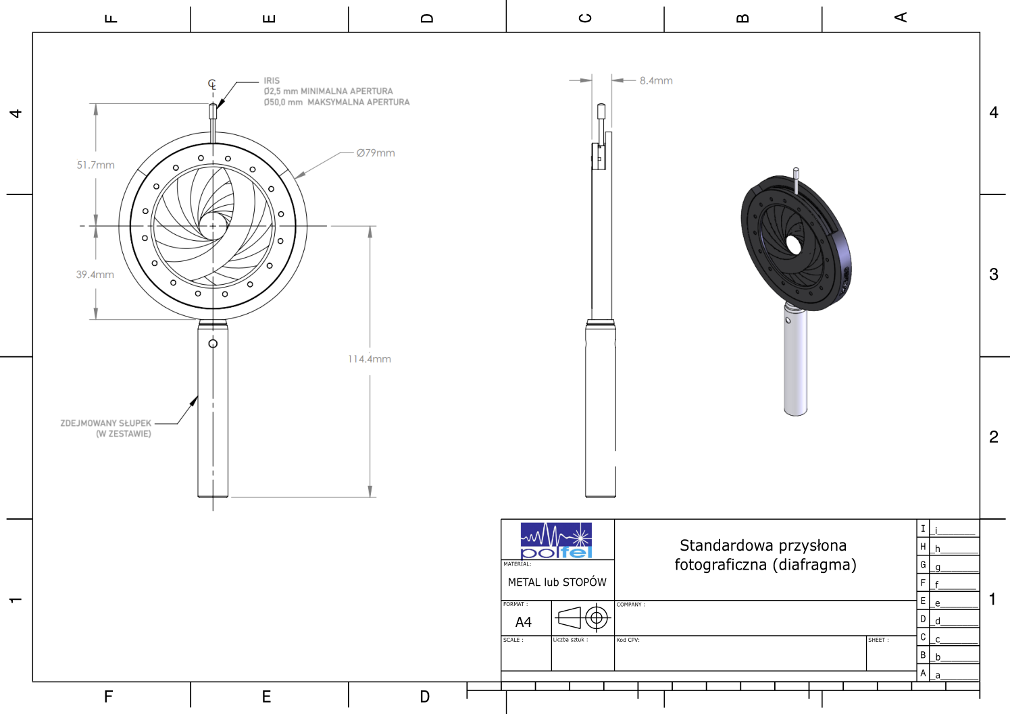
Załącznik № 40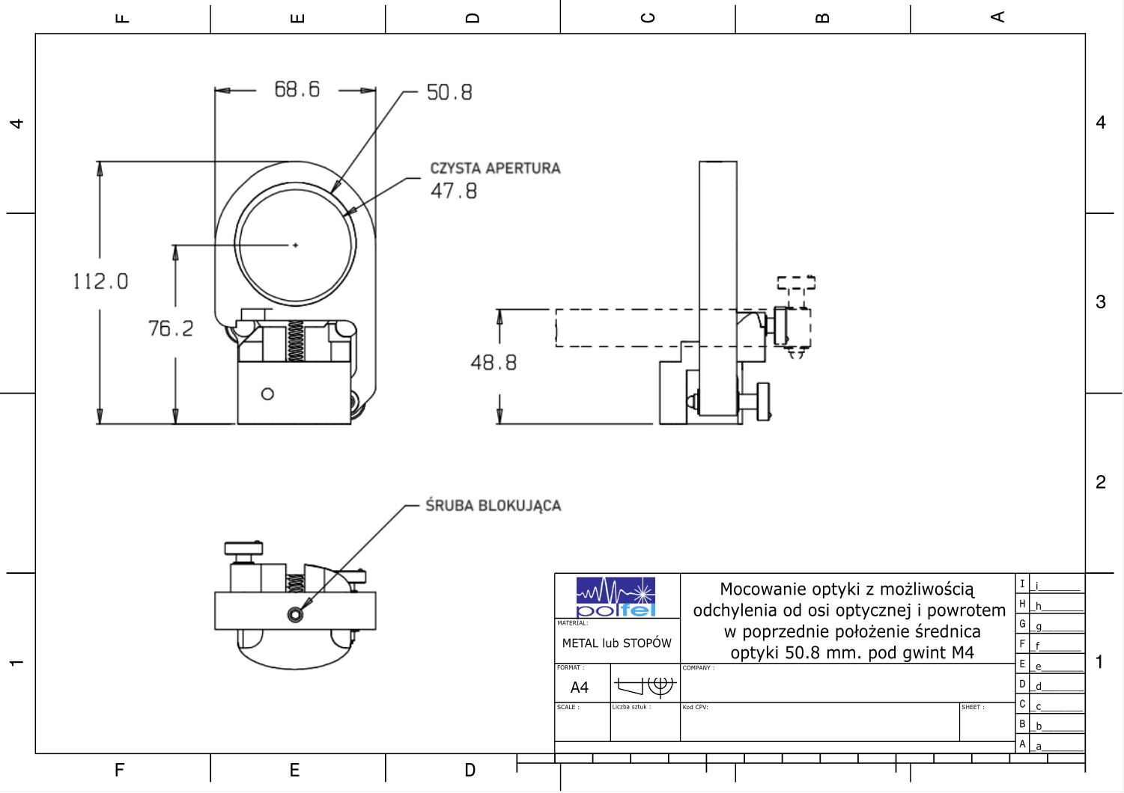
Załącznik № 41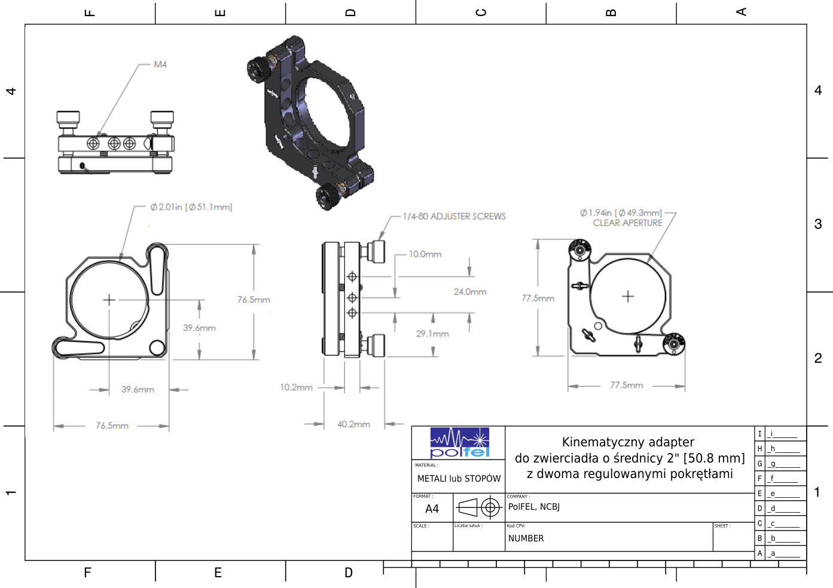
Załącznik № 42
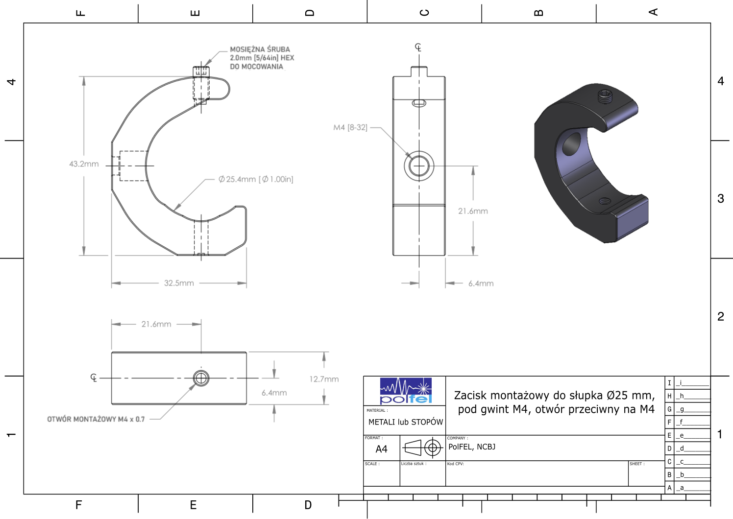
Załącznik № 43
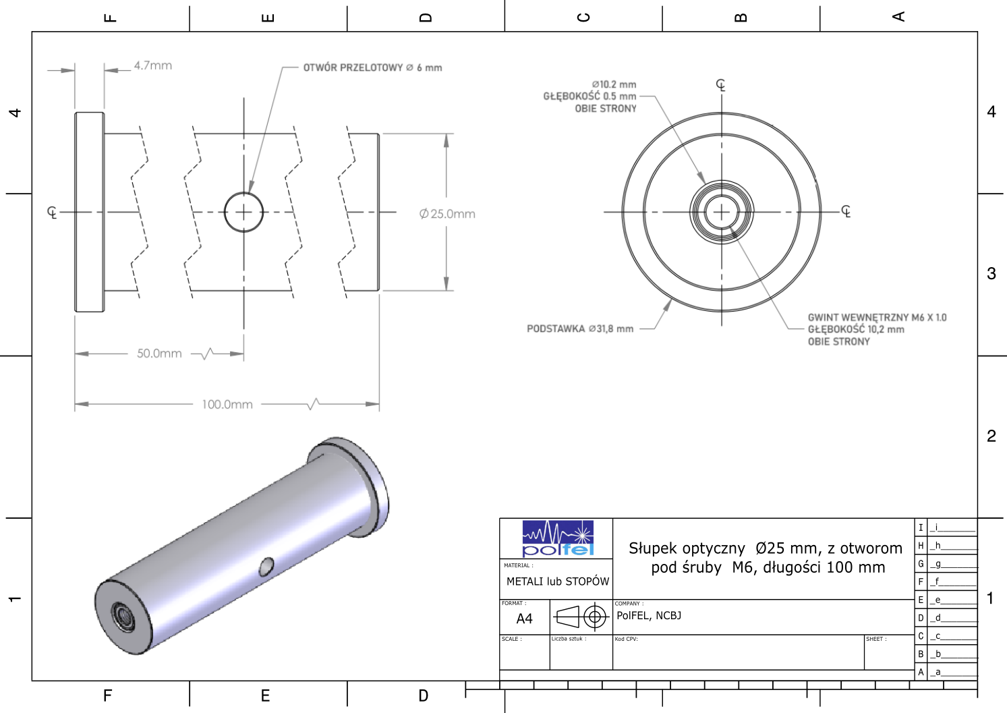
Załącznik № 44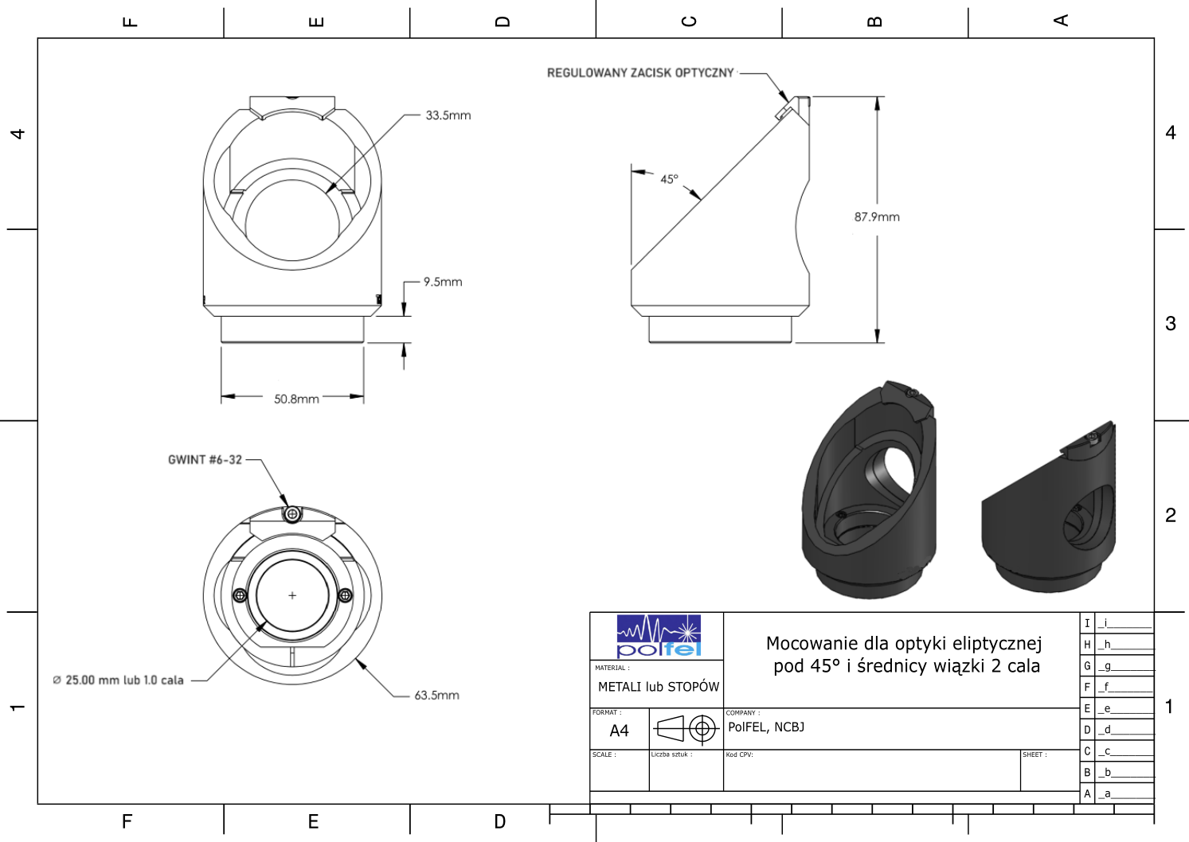
Załącznik № 45
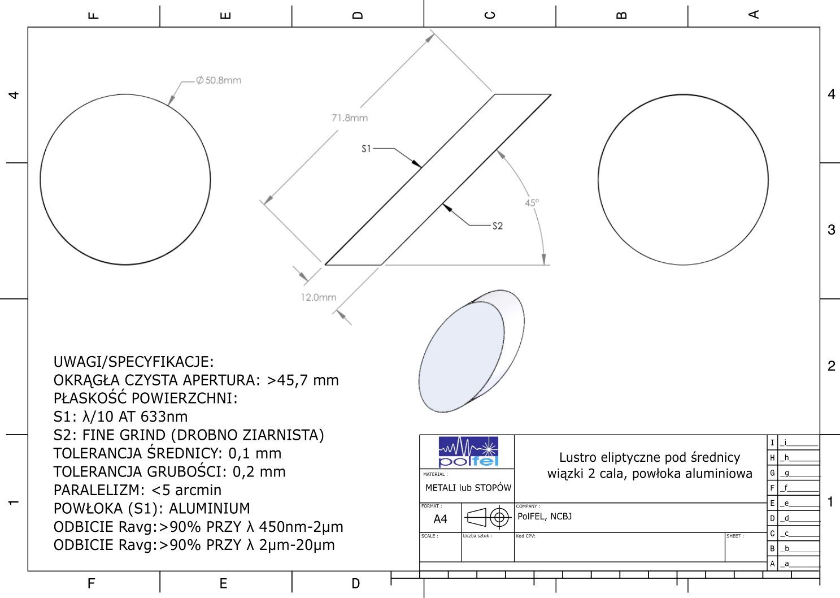
Załącznik № 46
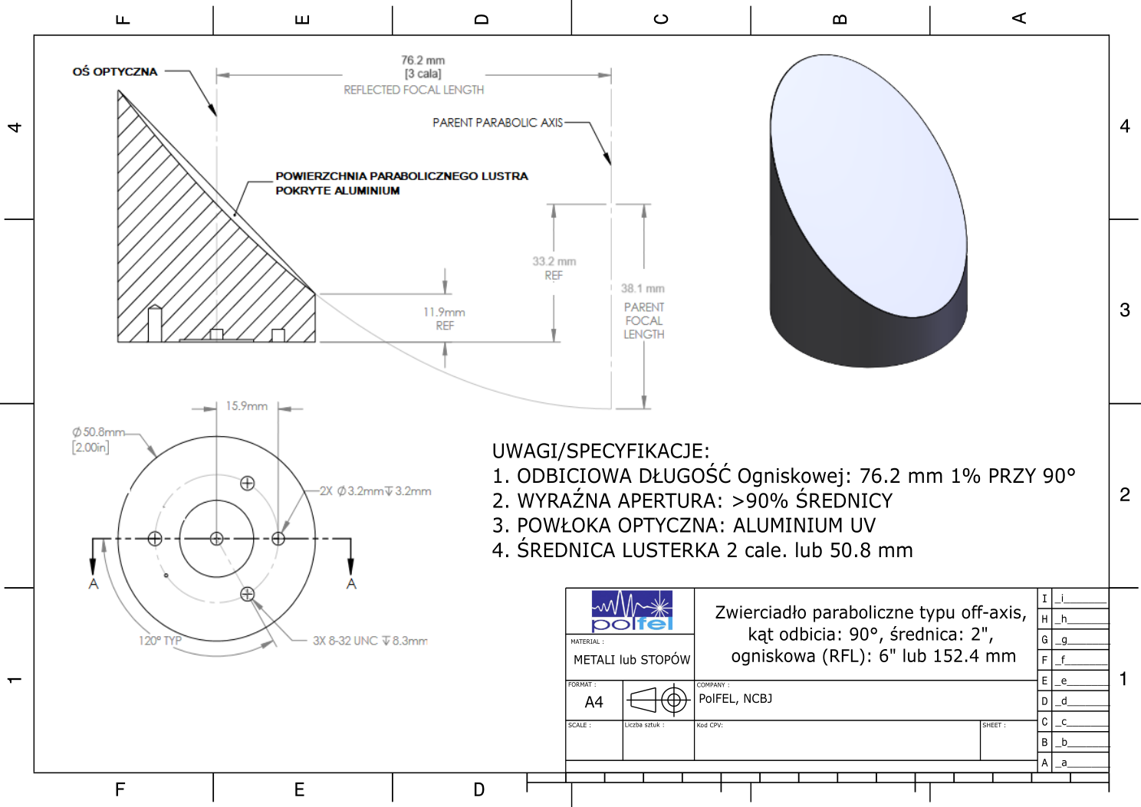
Załącznik № 47
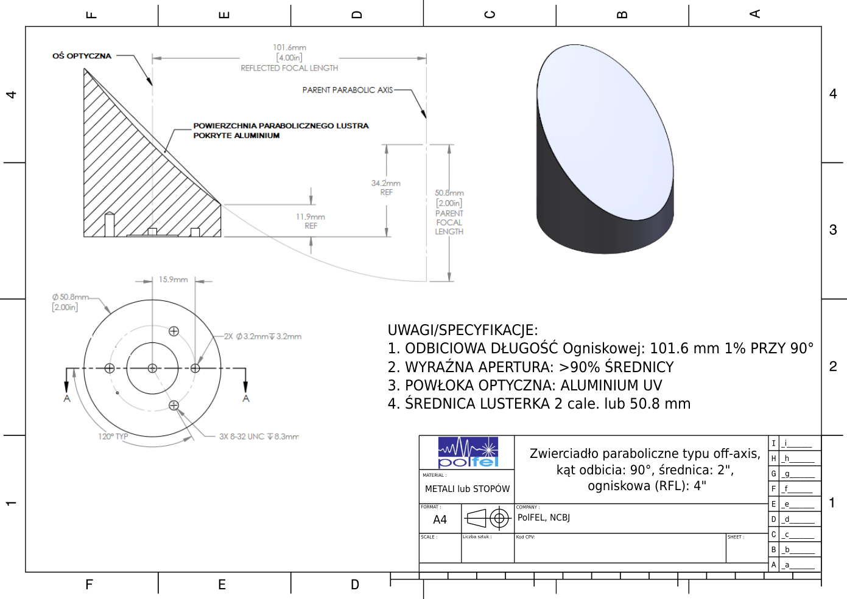
Załącznik № 48